Контроллер
программируемый логический

ОВЕН ПЛК63

Руководство по эксплуатации
КУBФ.421445.009 РЭ

Содержание
Введение 4
1 Назначение контроллера ПЛК63 6
1.1 Настройка контроллера ПЛК63 6
2 Технические характеристики и условия эксплуатации 7
2.1 Технические характеристики контроллера 7
2.2 Условия эксплуатации контроллера 10
3 Устройство контроллера 11
3.1 Конструкция контроллера 11
3.2 Измерительные входы 15
3.2.1 Назначение 15
3.2.2 Термометры сопротивления 15
3.2.3 Термоэлектрические преобразователи (термопары) 15
3.2.4 Активные преобразователи 16
3.2.5 Резистивные датчики 16
3.2.6 Работа с датчиками различных типов 16
3.2.7 Возникновение ошибок 17
3.3 Цифровой фильтр 17
3.4 Дискретные входы 18
3.5 Интерфейсы связи 18
3.5.1 Интерфейс RS-232 18
3.5.2 Интерфейс RS-485 19
3.6 Универсальные выходы 20
3.7 Интерфейс связи с модулем МР1 20
4 Программирование и конфигурирование контроллера 21
4.1 Общие сведения 21
4.2 Установка программы «CoDeSys» 21
4.3 Инсталляция target-файлов 22
4.3.1 Порядок инсталляции target-файлов 22
4.4 Создание проекта 23
4.5 Установка связи с контроллером 24
5 Монтаж контроллера на объекте, подключение и подготовка к работе 26
5.1 Монтаж контроллера 26
5.2 Монтаж внешних связей 26
5.2.1 Общие требования 26
5.2.2 Подключение внешних устройств управления 27
5.2.3 Подключение датчиков 28
5.2.4 Указания по монтажу 29
6 Эксплуатация контроллера 31
6.1 Общие сведения 31
6.2 Рабочий режим (режим выполнения пользовательской программы) 31
6.3 Конфигурационный режим 31
6.3.1 Меню контроллера 33
6.3.2 Редактирование значений параметров 34
6.4 Отладочный режим 34
7 Смена прошивки ядра контроллера 35
8 Меры безопасности 35
9 Техническое обслуживание 35
10 Маркировка и упаковка 36
11 Транспортировка и хранение 36
12 Комплектность 36
13 Гарантии изготовителя 36
Приложение А. Габаритный чертеж 37
Приложение Б. Схемы подключения 38
Приложение В. Схемы распайки кабелей 42
Приложение Г. Структура ветвей меню прибора 44
Приложение Д. Назначение контактов клеммной колодки прибора 45
Приложение Е. Перечень электронных документов, необходимых для начала работы с контроллером ПЛК63 46
Приложение Ж. Коды ошибок контроллера ПЛК63 47
Лист регистрации изменений 48
Свидетельство о приемке и продаже 48

Введение
Настоящее руководство по эксплуатации предназначено для ознакомления обслуживающего персонала с устройством, конструкцией, работой и техническим обслуживанием контроллера программируемого логического ОВЕН ПЛК63 (далее по тексту также именуемого «контроллер ПЛК63» или «контроллер»).
Руководство по эксплуатации распространяется на контроллер ПЛК63, выпущенный в соответствии с ТУ 4252-003-46526536-2008.
Контроллер ПЛК63 выпускается в различных модификациях, отличающихся типом встроенных выходных устройств, предназначенных для управления внешними исполнительными механизмами и устройствами, и различными лицензионными ограничениями на размер памяти области ввода-вывода программы контроллера ПЛК63.
Модификации контроллера ПЛК63 соответствует следующее условное обозначение:
ПЛК63-РХХХХХ - Y
Где X – тип встроенного выходного устройства.
Y – тип лицензионного соглашения на размер памяти области ввода-вывода.
Типы выходных элементов X:
Р – реле электромагнитное;
К – оптопара транзисторная n–p–n-типа;
С – оптопара симисторная;
Т – выход для управления внешним твердотельным реле,
И – цифроаналоговый преобразователь «параметр – ток 4...20 мА»;
У – цифроаналоговый преобразователь «параметр – напряжение 0...10 В».
Тип лицензионного ограничения на размер памяти области ввода-вывода:
L – искусственное ограничение в 360 байт
М – без ограничения.
Примечание. Контроллер ПЛК63 имеет в своем составе шесть встроенных выходных устройств, может комплектоваться, по требованию заказчика, выходными устройствами одного или различных типов. Требуемые устройства должны быть перечислены при заказе контроллера ПЛК63 с указанием конкретных типа и места монтажа выходного элемента.
Первым выходным элементом всегда должно быть реле.
Пример записи обозначения контроллера ПЛК63 в документации другой продукции, где он может быть применен:
Программируемый логический контроллер
ПЛК63-РРРРУУ-L ТУ 4252-003-46526536-2008.
Пример сокращенного обозначения прибора при заказе:
ПЛК63-РРРРУУ_L.
Указанные примеры соответствуют прибору, оснащенному в качестве выходных устройств 4-мя электромагнитными реле (выходы 1, 2, 3, 4) и 2-мя ЦАП «параметр – напряжение 0…10 В» (выходы 5, 6).
Габаритные чертежи корпуса ПЛК63 приведены в Приложении А.

Аббревиатуры, используемые в руководстве:

Сокращения и аббревиатуры |  | Значение
CoDeSys | – | «Controllers Development System» – специализированная среда программирования логических контроллеров. Торговая марка компании 3S-Software.
Modbus | – | открытый протокол обмена по сети RS-485, разработан компанией ModiCon, в настоящий момент поддерживается независимой организацией Modbus-IDA (www.modbus.org).
PLC-Configuration | – | редактор CoDeSys, в котором определяется состав аппаратных средств и производится настройка параметров ввода/вывода.
POU | – | «Program Organization Unit» – программный компонент CoDeSys.
Retain-память | – | энергонезависимая память для хранения значений переменных пользовательской программы.
Retain-переменные | – | переменные пользовательской программы, значения которых сохраняются при выключении питания контроллера ПЛК63.
target-файл | – | (целевой файл) – файл или набор файлов, поставляемых производителем, содержащий информацию о ресурсах контроллера, количестве входов и выходов, интерфейсах и т.д. Инсталлируются в CoDeSys для сообщения ей данной информации.
ВУ | – | выходное устройство
ЖКИ | – | жидкокристаллический индикатор
НСХ | – | номинальная статическая характеристика
НТД | – | нормативно-техническая документация
ПК | – | персональный компьютер.
ПЛК | – | программируемый логический контроллер.
ПО | – | программное обеспечение.
Пользовательская программа | – | программа, созданная в среде CoDeSys пользователем  контроллера (или лицом, производящим  начальное программирование контроллера).
РЭ | – | руководство по эксплуатации
ТП | – | термопара (преобразователь термоэлектрический)
ТС | – | термометр сопротивления
ЦАП | – | цифроаналоговый преобразователь

Назначение контроллера ПЛК63
Контроллер ПЛК63 предназначен для создания систем автоматизированного управления технологическим оборудованием в энергетике, на транспорте, в различных областях промышленности, жилищно-коммунального и сельского хозяйства.
Контроллер ПЛК63 не предназначен для автоматизации быстродействующего оборудования (станков с ЧПУ, быстродействующих автоматов, систем управления перемещением), т.к. входы и выходы контролера имеют недостаточно высокое быстродействие.
Логика работы ПЛК63 определяется потребителем в процессе программирования контроллера ПЛК63. Программирование осуществляется с помощью системы программирования CoDeSys версии 2.3.8.1 и выше.
Примечание. Перечень документации по программированию контроллера ПЛК63 и работе со средой программирования CoDeSys представлен в Приложении Е.

Функции контроллера ПЛК63
В контроллере ПЛК63 реализованы следующие функции:
- Выполнение пользовательской программы работы контроллера (созданной в среде «CoDeSys 2.3»).
- Снятие измеренных значений со встроенных аналоговых и дискретных входов с последующей передачей их в пользовательскую программу
- Управление встроенными ВУ контроллера из пользовательской программы
- Обмен данными по интерфейсам RS-485 и RS-232
- Отображение символьных данных, формируемых в пользовательской программе, на ЖКИ
- Отсчет реального времени встроенными часами с автономным источником питания
- Настройка параметров функционирования встроенных входов, выходов и прочего периферийного оборудования контроллера и сохранение значений конфигурационных параметров в энергонезависимой памяти:
- Изменение значений конфигурационных параметров контроллера на ЖКИ с помощью встроенной клавиатуры;
- Изменение значений параметров с помощью компьютерной программы-конфигуратора при связи с компьютером по RS-485 и RS-232, а также из среды программирования CoDeSys;

Технические характеристики и условия эксплуатации

Технические характеристики контроллера
Основные технические характеристики контроллера ПЛК63 приведены в таблицах 2.1 - 2.3.
Таблица 2.1. Характеристики контроллера ПЛК63
Наименование |  | Значение
Диапазон переменного напряжения питания:
напряжение, В |  | 90...245
частота, Гц |  | 47…63
Потребляемая мощность, ВА, не более |  | 12
Параметры встроенного вторичного источника питания |  | Выходное напряжение 24±3 В,  ток не более 180 мА
Ресурсы
Центральный процессор |  | Atmel SAM7S512
Частота работы ЦМП |  | 18.43 МГц
Объем оперативной памяти |  | 64кБайт
Объем энергонезависимой памяти EEPROM |  | 64 кбит (8 кбайт)
Объем EEPROM для хранения Retain |  | 32 кбит (4 кбайт)
Интерфейсы связи
Тип интерфейса связи |  | RS-485; RS-232
Режим работы |  | Master, Slave
Скорости передачи данных, бит/с | RS-485 (Master, Slave) | 2400, 4800, 9600, 14400, 19200, 28800, 38400, 57600, 115200
Скорости передачи данных, бит/с | RS-232 (Master) | 2400, 4800, 9600, 14400, 19200, 28800, 38400, 57600, 115200
Скорости передачи данных, бит/с | RS-232 (Slave) | 115200. Параметры заданы жестко.  См. п. 3.5
Поддерживаемые протоколы |  | ОBEH, ModBus-ASCII/RTU, GateWay (протокол CoDeSys)
Аналоговые входы
Количество аналоговых входов |  | 8
Тип |  | Универсальные, трехпроводные
Время опроса одного входа  - термометры сопротивления, с, не более  - термоэлектрические преобразователи и унифицированные сигналы постоянного напряжения и тока, с, не более |  | 0,8  0,4
Предел допускаемой основной приведенной погрешности при измерении:  - ТП, %  - ТС и унифицированными сигналами постоянного напряжения и тока, % |  | ±0,5  ±0,25
Выходы (дискретные и аналоговые)
Количество выходов внутри контроллера |  | 6, из них 5 с возможностью установки ЦАП
Типы выходных элементов |  | см. Таблицу 2.2
Таблица 2.1.Продолжение
Наименование | Значение
Гальваническая развязка выходов | Есть
Частота работы выходов | Не более 10 Гц
Дискретные входы:
Количество дискретных входов | 8
Тип входа | Беспотенциальный, с общим минусом
Подключаемые входные устройства | Коммутационные устройства (контакты кнопок, реле и т.п.); датчики, имеющие на выходе транзистор n-p-n типа с открытым коллекторным выходом
Максимальная частота сигнала, подаваемого на дискретный вход | 60 Гц
Уровень сигнала, соответствующий логической единице на дискретном входе, В | 12…36
Уровень сигнала, соответствующий логическому нулю на дискретном входе, В | 0…4
Ток логической единицы, не более, мА | 15
Программирование и прошивка ядра
Среда программирования | CoDeSys 2.3 (версия 2.3.8.1 и более старшая)
Интерфейс для программирования и отладки в CoDeSys | RS-232
Интерфейс для загрузки новой прошивки ядра | DBGU
Общие сведения
Тип корпуса | DIN12M
Габаритные размеры контроллера, мм | (157  86  58)±1
Степень защиты корпуса (со стороны лицевой панели) | IP20
Масса контроллера, кг, не более | 0,5
Средний срок службы, лет | 8
Таблица 2.2. Выходные элементы
Обозначение при заказе | Наименование | Технические характеристики
Р | Реле электромагнитные | 4 А при напряжении не более 250 В, 50 Гц и cos ϕ > 0,4.
К | Оптопары транзисторные n–p–n типа | 400 мА при напряжении не более 60 В постоянного тока.
С | Оптопары симисторные | 50 мА при напряжении до 300 В.
Т | Выход для управления внешним твердотельным реле | Выходное напряжение 4…6 В  Максимальный выходной ток 50 мА.
У | ЦАП «параметр-напряжение 0…10 В» | нагрузка более 2 кОм; предел основной допустимой погрешности: 0,5%.
И | ЦАП «параметр – ток 4…20 мА» | нагрузка 0…900 Ом; предел основной допустимой погрешности: 0,5%.
Таблица 2.3. Используемые на входе первичные преобразователи (датчики)
Наименование | Диапазон измерений, С | Значение единицы младшего разряда | Предел основной приведенной погрешности, %
ТС по ГОСТ Р 8.625-2006 или термопреобразователи сопротивления по ГОСТ 6651-94
Pt 50 (1)=0,00385 C -1) | –200…+750 | 0,1 | ±0,25
50 П (=0,00391 C -1) | –200…+750 | 0,1 | ±0,25
Cu 50 (=0,00426 C -1) | –50…+200 | 0,1 | ±0,25
50 М (=0,00428 C -1) | –190…+200 | 0,1 | ±0,25
Pt 100 (=0,00385 C -1) | –200…+750 | 0,1 | ±0,25
100 П (=0,00391 C -1) | –200…+750 | 0,1 | ±0,25
Cu 100 (=0,00426 C -1) | –50…+200 | 0,1 | ±0,25
100 М (=0,00428 C -1) | –190…+200 | 0,1 | ±0,25
Pt 500 (=0,00385 C -1) | –200…+650 | 0,1 | ±0,25
500 П (=0,00391 C -1) | –200…+650 | 0,1 | ±0,25
Pt 1000 (=0,00385 C -1) | –200...+650 | 0,1 | ±0,25
1000 П (=0,00391 C -1) | –200...+650 | 0,1 | ±0,25
Ni 1000 (=0,00617 C -1) | –60...+180 | 0,1 | ±0,25
Термоэлектрические преобразователи по ГОСТ Р 8.585-20013 3)
TХК (L) | –200…+800 | 0,1 | ±0,5
TХА (К) | –200…+1300 | 0,1 | ±0,5
Датчики с унифицированным выходным сигналом и сигналом сопротивления
– резистивный (40... 900 Ом) | 0...100 % | 0,1 % | ±0,25
– резистивный (0,04... 2 кОм) | 0...100 % | 0,1 % | ±0,25
– токовый 0... 20 мА | 0...100 % | 0,1 % | ±0,25
– токовый 4... 20 мА | 0...100 % | 0,1 % | ±0,25
– токовый 0... 5 мА | 0...100 % | 0,1 % | ±0,25
– напряжения 0…1 В | 0...100 % | 0,1 % | ±0,25
Примечания
1)  – температурный коэффициент термометра сопротивления – отношение разницы сопротивлений датчика, измеренных при температуре 100 и 0C, к его сопротивлению, измеренному при 0C (R0), деленное на 100C и округленное до пятого знака после запятой.
2) Для работы с контроллером могут быть использованы только изолированные термоэлектрические преобразователи с незаземленными рабочими спаями.

Условия эксплуатации контроллера
2.2.1 Контроллер ПЛК63 эксплуатируется при следующих условиях:
- закрытые взрывобезопасные помещения или шкафы электрооборудования без агрессивных паров и газов;
- температура окружающего воздуха от -10 до +55 °C;
- верхний предел относительной влажности воздуха – не более 80 % при температуре не более +35 °C и более низких температурах без конденсации влаги;
- атмосферное давление от 84 до 106,7 кПа.
2.2.2 По устойчивости к климатическим воздействиям при эксплуатации контроллер ПЛК63 соответствует группе исполнения В4 по ГОСТ 12997-84 и категории УХЛ4 по ГОСТ 15150-69.
2.2.3 По устойчивости к механическим воздействиям при эксплуатации контроллер ПЛК63 соответствует группе исполнения N2 по ГОСТ 12997-84.
2.2.4 По уровню излучения радиопомех (помехоэмиссии) контроллеры ПЛК63 соответствуют нормам, установленным для оборудования класса Б по ГОСТ Р 51318.22 (СИСПР 22–97).

Устройство контроллера

Конструкция контроллера
3.1.1 Контроллер ПЛК63 изготавливается в пластмассовом корпусе, предназначенном для крепления на DIN-рейку.
Габаритный чертеж и схематическое изображение внешнего вида контроллера ПЛК63 приведены в Приложении А.
Подключение всех внешних связей осуществляется через разъемные соединения контроллера; открытие корпуса для подключения внешних связей не требуется.
3.1.2 На верхней стороне корпуса контроллера ПЛК63 располагается порт интерфейса RS-232, предназначенный для связи со средой программирования «CoDeSys», загрузки программы и отладки. Подключение к этому порту для связи со средой программирования CodeSys осуществляется кабелем КС1, входящим в комплект поставки.
Этот же порт RS-232 может использоваться для подключения устройств, работающих по протоколам Modbus, ОВЕН имеющих интерфейс RS-232 (более подробно о подключении таких устройств см. п. 3.5).
3.1.3 На верхней стороне корпуса контроллера ПЛК63 располагается клеммная колодка DBGU, предназначенная для обновления прошивки контроллера ПЛК63. К клеммной колодке подсоединяется переходная плата для подключения кабеля «Кабель КС1» или кабеля «Кабель КС2». Схема кабеля приведена в Приложении В.
3.1.4 В приборе на верхней стороне корпуса имеются клеммы встроенного источника питания 24 В, который может быть использован для питания активных аналоговых датчиков, дискретных входов, аналоговых выходов.
3.1.5 На нижней стороне корпуса располагается клеммные колодки для подсоединения цепей питания, кабеля связи по интерфейсу RS-485 и дискретных датчиков, кабеля связи для подключения прибора МР1 (схема подключения приведена в Приложении Б).
3.1.6 По обеим сторонам корпуса располагаются клеммные колодки, предназначенные для подсоединения универсальных измерительных датчиков (аналоговых входов) и клеммные колодки, предназначенные для подсоединения цепей управления исполнительными механизмами.
3.1.7 На лицевой панели контроллера ПЛК63 расположены ЖКИ и кнопки управления работой контроллера (рисунок 3.1).
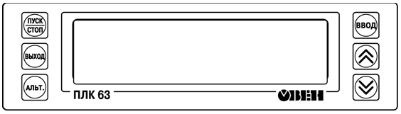
Рисунок 3.1 – Элементы индикации и управления контроллера

3.1.8 Двухстрочный 16-разрядный (2x16) ЖКИ предназначен для отображения цифровой и буквенной (знаки русского и латинского алфавитов) информации.
Индикатор имеет подсветку лицевой панели. Изменение яркости подсветки задается в параметре «Ярк.подсв.ЖКИ». Контрастность изображения регулируется с помощью параметра «Контраст ЖКИ». Подробнее об этом написано в документе Конфигурирование области ввода/вывода ПЛК. Руководство пользователя».
3.1.9 На передней панели контроллера расположена пленочная клавиатура с шестью кнопками. При нажатии кнопок звучит зуммер (подтверждение), который можно выключить с помощью программируемого параметра «Звук кнопок». Кнопки осуществляют переключение режимов работы ЖКИ (подробнее о режимах работы ЖКИ см п. 6), позволяют осуществлять определенные действия в различных режимах, а также могут быть обработаны в пользовательской программе как дополнительные дискретные входы.
Назначение кнопок, находящихся на передней панели контроллера, в разных режимах работы ЖКИ представлено в таблице 3.1.
Таблица 3.1
Кнопки | Функциональное назначение
Кнопки | Рабочий режим |  | Конфигурационный  режим | Режим  редактирования | Отладочный  режим
Кнопки | Экранный режим | Монопольный режим | Конфигурационный  режим | Режим  редактирования | Отладочный  режим
1 | 2 | 3 | 4 | 5 | 6
 | Работа как дополнительный дискретный вход | Работа как дополнительный дискретный вход | - | - | -
 | Переход в Конфигурационный режим: вход в главное меню ПЛК63 (продолжительное нажатие ~2 сек). | Работа как дополнительный дискретный вход | - Переход к младшему уровню вложенности.  - Переход в режим редактирования параметров (продолжительное нажатие ~2 сек). | Запись в память измененных пользователем значений параметров (продолжительное нажатие ~2 сек). | -
 | Работа как дополнительный дискретный вход | Работа как дополнительный дискретный вход | - Переход на более старший уровень вложенности.  - Выход из режима конфигурирования в главное Меню ПЛК63 (продолжительное нажатие ~2 сек). | Переход из режима Редактирования в Конфигурационный режим без сохранения значения параметра. | -
 | Работа как дополнительный дискретный вход | Работа как дополнительный дискретный вход | - | - | -
,  | Переход между экранами | Работа как дополнительный дискретный вход | Переход между ветками, конфигурационными и пользовательскими параметрами | Изменение значение параметра | Переход по меню
Таблица 3.1 – Продолжение
1 | 2 | 3 | 4 | 5 | 6
+  + | - | - | - | Изменение положения курсора;  Переход к дополнительному окну редактирования и возврат при редактировании составных параметров  Если доступ к параметру требует ввода пароля, то нажатие кнопок  +  подтверждает ввод пароля. | -
+ | - | - | - | Смена вида отображения | -
+  Включение питания | Пользовательская программа не будет запущена | - | - | - | -
++ | Перезагрузка прибора |  |  | - | -
++ | Переход в монопольный режим | Выход из монопольного режима в предыдущий режим | Переход в монопольный режим | - | Переход в монопольный режим
++ | Переход в Отладочный режим |  |  | - | Выход из Отладочного режима
Примечания
2) Запись + означает, что сначала должна быть нажата и удерживаться кнопка , а затем нажата кнопка .
1) В рабочем режиме назначение кнопок может быть расширено путем определения им дополнительных функций в пользовательской программе.

ПЛК63 оснащен встроенными часами реального времени, питание которых может осуществляться от автономного источника питания. Подробнее об обслуживании написано в пункте 8.

Измерительные входы

Назначение
К универсальным измерительным входам (контакты 12-23, 28-39, см. Приложение А, рисунок А.2) подключаются первичные преобразователи.
Первичные преобразователи (датчики) преобразовывают физические параметры объекта в электрические величины, поступающие в контроллер для их дальнейшей обработки.
В качестве входных датчиков контроллера могут быть использованы:
- термометры сопротивления;
- термопары (преобразователи термоэлектрические);
- активные преобразователи с выходным аналоговым сигналом в виде постоянного напряжения или тока;
- резистивные датчики.

Опрос датчиков и обработка их сигналов измерительным устройством осуществляется последовательно по замкнутому циклу.
Включение любого датчика в список опроса производится автоматически после задания типа его НСХ в параметре in-t. При установке в параметре in-t значения «Датчик отключен» датчик из списка опроса исключается.

Термометры сопротивления
Термометры сопротивления (ТС) применяются для измерения температуры окружающей среды в месте установки датчика. Принцип действия таких датчиков основан на существовании у ряда металлов воспроизводимой и стабильной зависимости активного сопротивления от температуры. В качестве материала для изготовления ТС в промышленности чаще всего используется специально обработанная медная или платиновая проволока. Выходные параметры ТС определяются их номинальными статическими характеристиками, стандартизованными ГОСТ Р 8.625-2006.
Основными параметрами НСХ являются: начальное сопротивление датчика R₀, измеренное при температуре 0С, температурный коэффициент сопротивления , определяемый как отношение разницы сопротивлений датчика, измеренных при температуре 100 и 0С, к его сопротивлению, измеренному при 0C (R0), деленное на 100C и округленное до пятого знака после запятой. В связи с тем, что НСХ термометров сопротивления – функции нелинейные (для датчиков с медной проволокой – в области отрицательных температур, а для датчиков с платиновой проволокой – во всем температурном диапазоне), в контроллере предусмотрена линеаризация результатов измерений.
Во избежание влияния сопротивления соединительных проводов на результаты измерения температуры, подключение датчика к контроллеру следует производить по трехпроводной схеме. При такой схеме к одному из выводов ТС подключаются одновременно два провода, соединяющих его с контроллером, а к другому выводу – третий соединительный провод. Для полной компенсации влияния соединительных проводов на результаты измерений необходимо, чтобы их сопротивления были равны друг другу.
Схемы подключения к контроллеру аналоговых датчиков приведены в Приложении В.

Термоэлектрические преобразователи (термопары)
Термоэлектрические преобразователи (термопары, ТП), также применяются для измерения температуры. Принцип действия ТП основан на эффекте Зеебека, в соответствии с которым нагревание точки соединения двух разнородных проводников вызывает на противоположных концах этой цепи возникновение электродвижущей силы – термоЭДС. Величина термоЭДС изначально определяется химическим составом проводников и зависит от температуры нагрева.
НСХ термопар различных типов стандартизованы ГОСТ Р 8.585-2001. Так как характеристики всех ТП в той или иной степени являются нелинейными функциями, в контроллере предусмотрены средства для линеаризации показаний. Точка соединения разнородных проводников называется рабочим спаем ТП, а их концы – свободными концами или, иногда, холодным спаем. Рабочий спай ТП располагается в месте, выбранном для контроля температуры, а свободные концы подключаются к измерительному контроллеру. Если подключение свободных концов непосредственно к контактам ПЛК63 не представляется возможным (например, из-за их удаленности друг от друга), то соединение ТП с контроллером необходимо выполнять при помощи компенсационных термоэлектродных проводов или кабелей, с обязательным соблюдением полярности их включения. Необходимость применения таких проводов обусловлена тем, что ЭДС термопары зависит не только от температуры рабочего спая, но также и от температуры ее свободных концов, величину которой контролирует встроенный в контроллер датчик. При этом использование термоэлектродных кабелей позволяет увеличить длину проводников термопары и «перенести» ее свободные концы к клеммнику ПЛК63.
Внимание! Для работы с контроллером могут быть использованы только ТП с изолированными и незаземленными рабочими спаями, так как отрицательные выводы их свободных концов объединены между собой внутри ПЛК63.

Активные преобразователи
Активные преобразователи с выходным аналоговым сигналом применяются в соответствии с назначением датчика для измерения различных физических параметров. Выходными сигналами таких датчиков могут быть изменяющееся по линейному закону напряжение постоянного тока и величина самого тока.
Питание активных токовых датчиков должно осуществляться от внешнего или встроенного блока питания 24 ±3 В.
Подключение датчиков с выходным сигналом в виде постоянного напряжения (0…1,0 В) может осуществляться непосредственно к входам контроллера, а датчиков с выходным сигналом в виде тока – только после установки шунтирующего резистора сопротивлением 100 Ом (погрешность не более 0,1 %). В качестве шунта рекомендуется использовать высоко-стабильные резисторы с минимальным значением температурного коэффициента сопротивления, например С2-29В.
Внимание! При использовании активных датчиков следует иметь в виду, что «минусовые» выводы их выходных сигналов в ПЛК63 объединены между собой.

Резистивные датчики
Датчики резистивного типа применяются в промышленности. В датчиках этого типа в качестве чувствительного элемента используется резистор переменного сопротивления, ползунок которого механически связан с регулирующей частью исполнительного механизма.
Контроллер ПЛК63 способен обрабатывать сигналы датчиков резистивного типа двух вариантов исполнения – с сопротивлением до 900 Ом и до 2 Ком.

Работа с датчиками различных типов
3.2.6 Контроллер может быть использован одновременно для работы с различными типами датчиков – термометрами сопротивления, термопарами и т.п. При этом несущественно, к какому из входов контроллера будет подключен датчик того или иного типа, так как все входы контроллера идентичны. После подключения датчикам присваиваются порядковые номера тех входов контроллера, с которыми они соединены (Входу 1 соответствует датчик № 1, Входу 2 – датчик № 2 и т.д.). При отсутствии подключенного к входу датчика необходимо установить значение «НЕТ ДАТЧИКА» в программируемом параметре «Тип датчика №N» (Главное меню  Конфигурация  Аналог. входы), определяющем его тип (таблица 2.2).

Возникновение ошибок
При обрыве соединительных проводов (ТС, ТП, активных датчиков с выходом 4..20 мА) или коротком замыкании (ТС, активных датчиков с выходом 4..20 мА), любой линии, соединяющей контроллер с датчиком, вместо измеренного значения в переменной в памяти ввода/вывода будет отображаться код ошибки (см. Приложение Ж).

Цифровой фильтр
3.3.1 Для ослабления влияния внешних импульсных помех на эксплуатационные характеристики контроллера в программу его работы введена цифровая фильтрация результатов измерений. Фильтрация осуществляется независимо для каждого аналогового входа, задается параметрами «Пост. Фильтра» и «Полоса фильтра». Фильтрация проводится в два этапа.
3.3.2 На первом этапе фильтрации из текущих измерений входных параметров отфильтровываются значения, имеющие явно выраженные «провалы» или «выбросы». Для этого в контроллере осуществляется непрерывное вычисление разности между результатами двух последних измерений одного и того же входного параметра, выполненных в соседних циклах опроса, и сравнение ее с заданным предельным отклонением. Если вычисленная разность превышает заданный предел, то результат, полученный в последнем цикле опроса, считается недостоверным, дальнейшая обработка его приостанавливается и производится повторное измерение. Если недостоверный результат был вызван воздействием помехи, то повторное измерение подтвердит этот факт и ложное значение аннулируется.
Такой алгоритм обработки результатов измерений позволяет защитить контроллер от воздействия единичных импульсных и коммутационных помех, возникающих на производстве при работе силового оборудования.
Величина предельного отклонения результатов двух соседних измерений задается пользователем в параметре «Полоса фильтра» индивидуально для всех датчиков в единицах измеряемых ими физических величин.
В общем случае при выборе «Полосы фильтра» следует иметь в виду, что чем меньше ее заданное значение, тем лучше помехозащищенность аналогового входа, но при этом (из-за возможных повторных измерений) хуже реакция контроллера на быстрое фактическое изменение входного параметра. Во избежание повторных измерений при задании «Полосы фильтра» следует руководствоваться максимальной скоростью изменения контролируемого параметра, а также рассчитанной (0,3 сек на включенный аналоговый вход) периодичностью опроса. При необходимости данный фильтр может быть отключен установкой в параметре «Полоса фильтра» значения «0».
3.3.3 На втором этапе фильтрации осуществляется сглаживание (демпфирование) полученных (см. п. 3.3.2) результатов измерений в случае их возможной остаточной флуктуации.
Передаточная функция звена, осуществляющего преобразование входного сигнала на этом этапе фильтрации, по своим параметрам соответствует фильтру низких частот первого порядка с постоянной времени .
При поступлении на вход такого фильтра скачкообразного сигнала его выходной сигнал через время, равное t, изменится на величину 0,64 от амплитуды скачка; через время, равное 2t, – на величину 0,88; через время, равное 3t, – на величину 0,95 и т.д. по экспоненциальному закону.
«Постоянная времени фильтра» τ задается пользователем в секундах для всех аналоговых входов при установке параметра «Пост. фильтра». При задании параметра «Пост. фильтра» следует иметь в виду, что увеличение его значения улучшает помехозащищенность аналоговых входов, но одновременно увеличивает его инерционность. Реакция контроллера на быстрые изменения входной величины замедляется.
При необходимости данный фильтр может быть отключен установкой в параметре «Пост. фильтра» значения «0». Временные диаграммы работы цифровых фильтров представлены на рисунке 3.2.
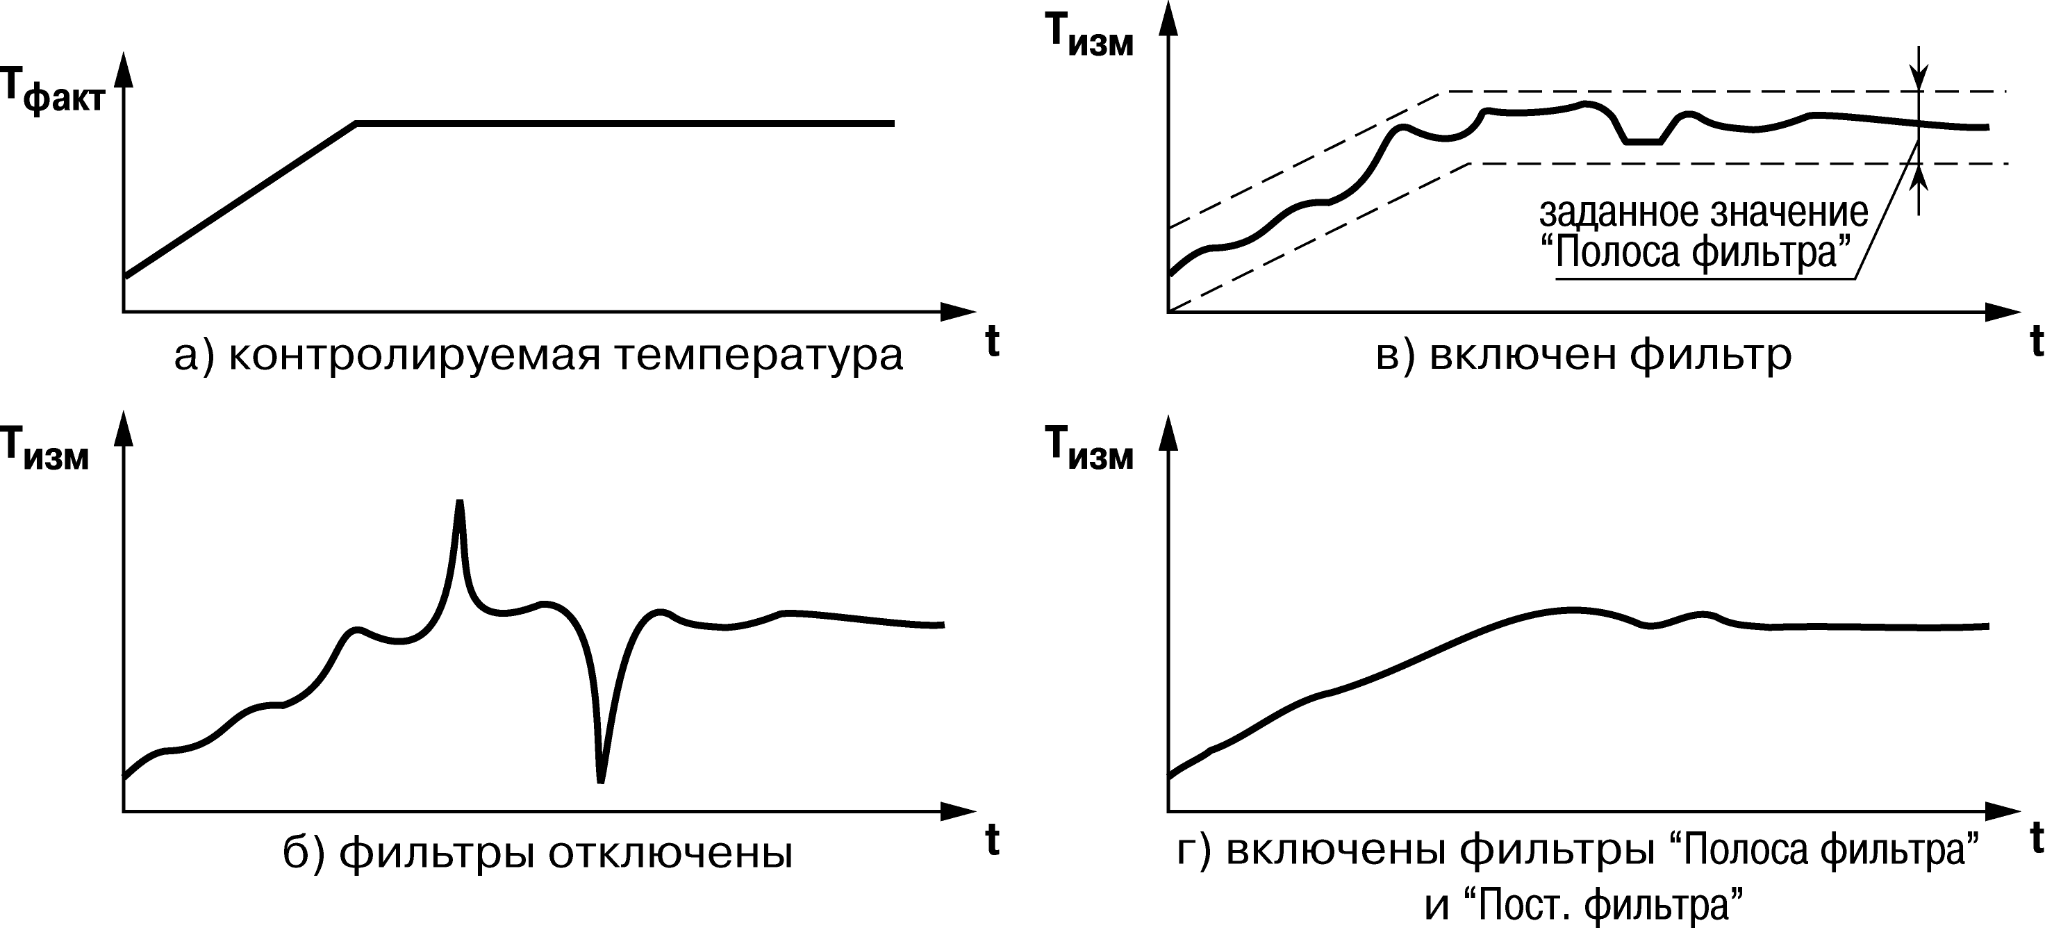
Рисунок 3.2 – Временные диаграммы работы
цифровых фильтров показаний датчика

Дискретные входы
3.4.1 Для контроля состояния внешнего оборудования, диагностики работоспособности системы, а также подключения внешних устройств управления состоянием контроллера предусмотрены восемь дискретных входов (DI1...DI8), предназначенных для подключения контактных датчиков типа «сухой контакт» или транзисторные ключи (n-p-n типа).
В качестве датчиков типа «сухой контакт» могут быть использованы различные выключатели, кнопки, концевые выключатели, контакты реле и т.д.
3.4.2 Для каждого дискретного входа в зависимости от типа подключенного к нему датчика (нормально замкнутый или нормально разомкнутый) пользователь задает логику его обработки в соответствующем разряде параметра «Логика Дискр.Вх».
3.4.3 Сигналы на дискретные входы формируются в результате замыкания (размыкания) внешних контактов.
3.4.4 С целью фильтрации от помех, а также подавления дребезга контактов в модуле дискретных входов контроллера реализован параметр «Пост.Ф.ДребКонт», который задает время задержки переключения дискретного входа.
Примечание. Параметры «Логика Дискр.Вх». и «Пост.Ф.ДребКонт» вступают в силу после перезагрузки прибора.

Интерфейсы связи
В контроллере ПЛК63 установлены модули интерфейсов RS-485 и RS-232 для организации работы контроллера по стандартным протоколам ОВЕН и ModBus. Интерфейс RS-232 также предназначен для связи со средой программирования CoDeSys.

Интерфейс RS-232
При работе по интерфейсу RS-232 контроллер может работать в двух режимах: Работа и связь с CoDeSys.
3.5.1.1. В режиме Работа ПЛК63 может обмениваться данными с другими приборами, работающими по протоколам ОВЕН и Modbus, программой-конфигуратором, с программой тиражирования.
В режиме Работа для связи с другими приборами и ПК используется кабель КС2. В этом режиме идет связь по протоколам Modbus, ОВЕН. В режиме Работа интерфейс может работать в режиме Master и Slave.
Режим Slave установлен по умолчанию. При работе Slave режима идет автоматическое определение протокола, на котором поступил запрос от внешнего устройства Master. В этом режиме возможен опрос оперативных данных с ПЛК, конфигурирование с помощью программы «Конфигуратор ПЛК63» и работа с программой тиражирования.
При работе в режиме Slave сетевые настройки порта RS-232 заданы жестко:
- Скорость: 115200 бит/с.
- Длина слова данных: 8 бит.
- Контроль четности: отсутствует.
- Адрес: 16.

Перевод интерфейса RS-232 в режим Master и дальнейшая работа в этом режиме осуществляется с помощью специализированных библиотек, подключенных и используемых при создании пользовательской программы в среде программирования «CoDeSys». Настройки интерфейса задаются в функциях библиотеки.

Если порт RS-232 настроен для работы в режиме Master, то для связи с программой-конфигуратором и программой тиражирования следует при включении питания удерживать нажатой кнопку «ПУСК/СТОП» - это останавливает запуск пользовательской программы и перевод порта в режим Slave.
3.5.1.2. В режим связи с CoDeSys ПЛК переходит, если включен кабель КС1 при включении питания ПЛК. Для настройки связи с CoDeSys (см пункт 4.5) следует использовать вышеуказанные сетевые настройки.

Интерфейс RS-485
При работе по интерфейсу RS-485 контроллер может работать в одном режиме – Работа. По этому интерфейсу ПЛК63 может обмениваться данными с другими приборами, работающими по протоколам ОВЕН и Modbus, программой-конфигуратором, с программой тиражирования.
Для связи с другими приборами по интерфейсу RS-485 используется кабель «витая пара». Для связи с ПК (с программой-конфигуратором или с программой тиражирования) необходимо использовать преобразователь интерфейсов RS-485/RS-232 или RS-485/USB,например, АС-3М или АС4.
Интерфейс может работать в режимах Master и Slave по протоколам Modbus, ОВЕН.

Режим работы интерфейса Slave установлен по умолчанию, причем в этом режиме идет автоматическое определение протокола, на котором поступил запрос от внешнего устройства Master. В этом режиме возможен опрос оперативных данных с ПЛК, конфигурирование с помощью программы «Конфигуратор ПЛК63» и работа с программой тиражирования. Настройки интерфейса RS-485 для работы в режиме Slave устанавливаются в области PLC Configuration в среде CodeSys, либо с передней панели прибора (подробнее описано в Конфигурирование области ввода/вывода ПЛК. Руководство пользователя») или из программы «Конфигуратор ПЛК63».
Перевод интерфейса RS-232 в режим Master и дальнейшая работа в этом режиме осуществляется с помощью специализированных библиотек, подключенных и используемых при создании пользовательской программы в среде программирования «CoDeSys». Настройки интерфейса задаются в функциях библиотеки.
Если порт RS-485 настроен для работы в режиме Master, то для связи с программой-конфигуратором и программой тиражирования следует при включении питания удерживать нажатой кнопку «ПУСК/СТОП» - это останавливает запуск пользовательской программы и перевод порта в режим Slave.

Универсальные выходы
Контроллер обладает 6 выходными устройствами, которые принадлежать различным типам (см. таблицу 2.3). Типы выходных устройств определяются на стадии заказа прибора. ВУ могут быть дискретного либо аналогового типа.
Дискретное ВУ (типы «Р», «К», «С», «Т») имеет два мгновенных состояния: «вкл.» и «выкл.». ВУ выдает ШИМ-сигнал, пропорциональный выходному сигналу, записанному в переменную в области ввода/вывода. Параметры ШИМ сигнала определяются конфигурационными параметрами Период ШИМ ВУ{N}, Мин.имп.ШИМ{N}, где {N} – номер ВУ (1…6). Подробное описание параметров, определяющих работу ШИМ, дано в документе «Конфигурирование области ввода/вывода ПЛК. Руководство пользователя» .
В качестве аналоговых ВУ применяются ЦАП 4...20 мА («И») или ЦАП 0..10 В («У»).
Аналоговое управление осуществляется по прямопропорциональному закону (т.е. 4 мА или 0 В соответствует выходному сигналу «0», а 20 мА или 10 В соответствует выходному сигналу «1», записанному в переменную в области ввода/вывода.
Параметры Период ШИМ ВУ{N}, Мин.имп.ШИМ{N} влияния на работу аналогового ВУ не оказывают.
Параметр Безоп.сост.{N} определяет состояние соответствующего ВУ, когда основная программа не функционирует (загрузка прибора, калибровка ЦАП, «зависание» и т.д.). Используется для поддержания определённого уровня сигнала на ВУ в аварийном режиме контроллера (например, для того, чтобы исключить вымораживание плодов в аварийном режиме при управлении теплицей, можно установить значение параметра 0.3, и в аварийном режиме на соответствующий выход будет выдана мощность 30%). Используется как для аналоговых, так и для дискретных ВУ.

Интерфейс связи с модулем МР1
Модуль расширения выходных элементов МР1 предназначен для увеличения количества дискретных выходных элементов контроллера ПЛК63.
Схема подключения модуля МР1 к контроллеру ПЛК63 представлена в Приложении Б на рисунке Б.14.

Программирование и конфигурирование контроллера

Общие сведения
4.1.1 Конфигурирование контроллера представляет собой процедуру установки значений конфигурационных параметров, определяющих работу периферийных устройств контроллера (входов, выходов, интерфейсов, ЖКИ и т.д.) и задание значений пользовательских параметров (параметров созданных пользователем для передачи значений в пользовательскую программу). Конфигурирование может быть произведено при программировании контроллера в среде CoDeSys и в процессе эксплуатации. При эксплуатации конфигурирование производится или при помощи ЖКИ и кнопок на передней панели контроллера (см.п. 6.2 и документ «Конфигурирование области ввода/вывода ПЛК. Руководство пользователя»), или при помощи программы «Конфигуратор ПЛК63», запущенной на ПК при подключении по интерфейсу RS-232. Значения конфигурационных параметров вносятся в энергонезависимую память контроллера и сохраняются при отключении питания.
4.1.2 Программирование контроллера представляет собой процедуру создания в среде программирования CoDeSys 2.3 программы пользователя, ее отладки и последующей загрузки на контроллер. Перед программированием должно быть произведено первичное конфигурирование контроллера в среде программирования, в окне PLC Configuration. При первичном конфигурировании могут быть созданы дополнительные пользовательские параметры (например, параметры уставок или аварийных порогов), в последующем доступные для изменения с ЖКИ или из программы «Конфигуратор ПЛК63». Подробнее о пользовательских параметрах и их создании см. п. 6.3 и документ Конфигурирование области ввода/вывода ПЛК. Руководство пользователя».
Для тиражирования значений конфигурационных параметров и пользовательской программы, то есть для создания нескольких одинаковых копий запрограммированного контроллера, предназначена «Программа тиражирования ПЛК63».
В данном документе описаны только общие сведения о конфигурировании и программировании контроллера: установка среды программирования (п. 4.2), инсталляция требуемого target-файла (п. 4.3), создание нового проекта ПЛК (п. 4.4) и процедура установления связи со средой программирования (п. 4.5). Детальное описание конфигурационных параметров описано в документе «Конфигурирование области ввода/вывода ПЛК. Руководство пользователя». Создание пользовательской программы рассмотрено в документах, перечень которых приведен в Приложении Е.

Установка программы «CoDeSys»
Для установки программы (среды программирования) «CoDeSys 2.3» следует запустить программу-инсталлятор (файл Codesys_v23xx.exe на компакт-диске, входящем в комплект поставки).
Примечание. Бесплатные обновления версий программы «СoDeSys» доступны на сайтах www.codesys.ru, www.3s-software.com и www.owen.ru.

Инсталляция target-файлов
В target-файлах содержится информация о ресурсах программируемых контроллеров, с которыми работает «CoDeSys». target-файл поставляется производителем контроллера.
После инсталляции программы «CoDeSys» следует выполнить инсталляцию target-файлов контроллера.
Примечание. Имя target-файла может не полностью совпадать с названием контроллера: в названии контроллера используются латиница и кириллица, а в названии target-файла – только латиница.
Инсталляция target-файлов производится при помощи утилиты «Installtarget», устанавливающейся вместе с программой «СoDeSys».

Порядок инсталляции target-файлов
1. Запустить утилиту «Installtarget».
2. В открывшемся окне (см. рисунок 4.1) следует нажать кнопку «Open» и указать путь доступа к инсталлируемому target-файлу. target-файлы имеют расширение *.tnf (target Information File). target-файлы контроллеров ПЛК63 находятся на компакт-диске, поставляемом с контроллером.
Примечание. Target-файлы контроллеров ПЛК63 могут быть скачаны с сайта www.owen.ru. При скачивании с сайта папку с файлами надо разархивировать и сохранить на жестком диске ПК.
3. После открытия требуемого файла в области «Possible targets» в левой части окна (рисунок 4.1) отобразится папка «Owen».
4. Открыв папку «Owen» и выделив находящуюся там строку с наименованием контроллера, необходимо нажать кнопку «Install». В области «Installed targets» в правой части окна отобразится список инсталлированных target-файлов.
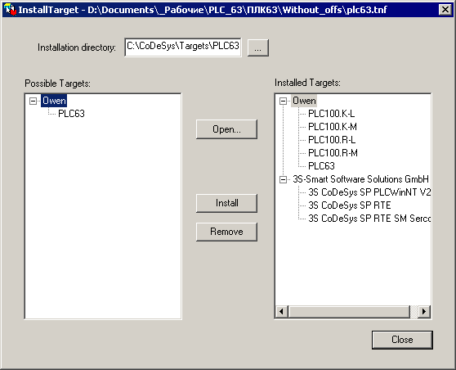
Рисунок 4.1 – Окно «Installtarget» утилиты Installtarget

Создание проекта
Для создания нового проекта необходимо в программе «CoDeSys» вызвать команду меню «File|New» или нажать кнопку «New» панели инструментов главного окна программы.
После создания проекта нужно выбрать предварительно проинсталлированный target-файл, соответствующий названию контроллера. Окно выбора target-файла см. на рисунке 4.2.
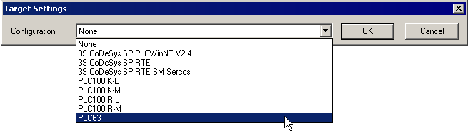
Рисунок 4.2 – Окно выбора target-файла
Затем откроется окно настроек target-файлов. Как правило, настройки установлены производителем и не требуют изменения (кроме изменения объема Retain-памяти, при необходимости).
После подтверждения настроек target-файла необходимо создать главную пользовательскую программу проекта (POU). Окно этого диалога представлено на рисунке 4.3. Главная программа всегда должна иметь тип «Program» и имя «PLC_PRG». Поэтому в данном диалоге выбирается только язык программирования (Language of the POU).
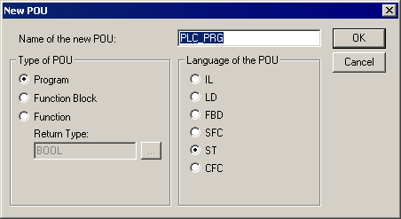
Рисунок 4.3 – Окно создания основного POU
В зависимости от выбранного языка программирования откроется окно, в котором необходимо создать пользовательскую программу, исполняемую контроллером. Простейшей пользовательской программой на языке ST является символ «;». Такой программы достаточно для проверки связи с контроллером. Примеры пользовательских программ на языках FBD (Function Block Diagram), LD (Ladder Diagram) и ST (Structured Text), которые можно использовать для проверки связи с контроллером, приведены на рисунке 4.4.
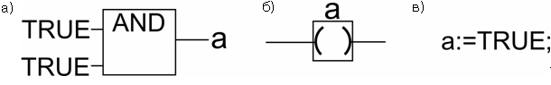
Рисунок 4.4 – Примеры программ на языках FBD (а), LD (б) и ST (в)
При написании любого из примеров программ, представленных на рисунке 4.4, будет вызван ассистент ввода (рисунок 4.5) для описания переменной «а».
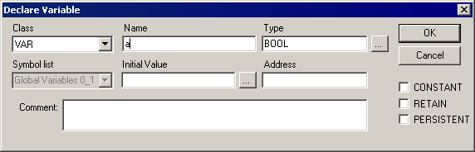
Рисунок 4.5 – Ассистент ввода для объявления переменной
Примеры создания более сложных пользовательских программ и работы с ассистентом ввода представлены в электронном виде на диске, входящем в комплект поставки, в директории «Документация/Первые шаги в CoDeSys».
Для загрузки пользовательской программы в контроллер следует установить связь с контроллером, вызвав команду меню Online|Login (установка связи с контроллером подробно описана в п. 8). Для запуска загруженной пользовательской программы следует вызвать команду меню «Online|Run».
После загрузки пользовательская Программа остается в энергонезависимой (Flash) памяти контроллера и будет автоматически запускаться на контроллере при перезагрузке и при включении питания.
Внимание! Ресурс Flash- памяти контроллера ограничен и составляет около 50 000 циклов перезаписи. Каждая загрузка новой программы и каждая операция по ее отладке расходует один цикл.
В случае, если контроллер циклически перегружается (из-за ошибок в пользовательской программе, сохраненной во Flash-памяти), необходимо, удерживая нажатой кнопку «Пуск/Стоп» выключить и включить питание контроллера. Программа из Flash-памяти не будет автоматически запущена, что даст возможность подключиться к контроллеру и загрузить в него корректно работающую программу.
Перечень документации по программированию контроллера и работе со средой программирования CoDeSys представлен в Приложении Е.

Установка связи с контроллером
4.5.1 Установка связи с контроллером возможна только по интерфейсу RS-232 при подключении контроллера к ПК кабелем программирования КС1 (подробнее см. п. 3.5.1.2.).
Настройка канала соединения с контроллером производится в среде CoDeSys в окне «Communication parameters», вызываемом командой меню «Online|Communication parameters» в среде CoDeSys (рисунок 4.6).
Нажатием кнопки «New» в этом окне открывается окно «Communication parameters: New Channel». В этом окне задается имя нового соединения (например, Owen_COM) и выбирается из перечня интерфейс соединения: «Serial (RS232)» .
4.5.2 При выборе соединения «Serial (RS232)» в настройках параметров следует задать:
- СОМ-порт (параметр Port), по которому ПЛК63 подключается к ПК;
- скорость соединения (параметр Baudrate) 115200 бит/с;
- бит четности (параметр Parity) «No».
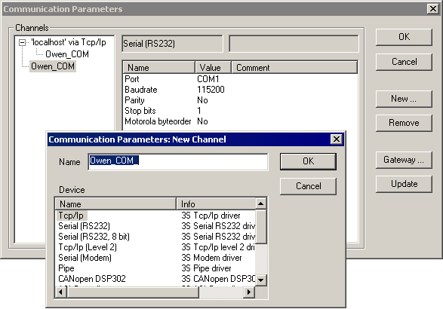
Рисунок 4.6 – Настройка коммуникационных параметров для соединения с ПЛК63
4.5.3 После настройки соединения подается команда меню «Online|Login», устанавливающая связь с контроллером. При этом флаг перед строкой меню «Online|Simulation Mode» должен быть снят. Для установки связи необходимо, чтобы предварительно была создана программа пользователя.

Монтаж контроллера на объекте, подключение
и подготовка к работе

Монтаж контроллера
5.1.1 Подготовить место в шкафу автоматики. Конструкция шкафа должна обеспечивать защиту контроллера от попадания в него влаги, грязи и посторонних предметов. Следует использовать металлический шкаф с заземлением корпуса.
5.1.2 Смонтировать контроллер на DIN-рейку.
При размещении контроллера следует помнить, что при эксплуатации открытые контакты клемм находятся под напряжением, опасным для человеческой жизни. Поэтому доступ внутрь таких шкафов управления разрешен только квалифицированным специалистам.

Монтаж внешних связей

Общие требования
5.2.1.1 Питание контроллера следует осуществлять от сетевого фильтра, не связанной непосредственно с питанием мощного силового оборудования. Во внешней цепи рекомендуется установить выключатель, обеспечивающий отключение контроллера от сети и плавкие предохранители на ток 1,0 А.
Питание каких-либо устройств от сетевых контактов контроллера запрещается.
5.2.1.2 Подключение интерфейса RS-485 выполняется по двухпроводной схеме.
Подключение следует производить при отключенном напряжении питания всех устройств сети RS-485. Длина линии связи должна быть не более 1200 метров.
Подключение следует осуществлять экранированной витой парой проводов, соблюдая полярность. Провод «А» (+) подключается к выводу «А» контроллера. Аналогично выводы «В» (–) соединяются между собой.
Подключение следует производить при отключенном питании обоих устройств. Во избежание замыкания концы многожильных проводов необходимо облудить.
Связь контроллера c ПК по интерфейсу RS-485 следует выполнять с помощью адаптера интерфейса, например ОВЕН АСЗ-М или ОВЕН АС4 (или других с аналогичными характеристиками).
5.2.1.3 Подключение интерфейса RS-232 осуществляется кабелем КС1, входящим в комплект поставки, либо кабелем КС2, либо кабелем собственного изготовления (Приложение В) в зависимости от задачи (см пункт 3.5.1). Длина кабеля не должна превышать трех метров.
5.2.1.4 Подключение переходной платы для программирования, входящей в комплект поставки, осуществляется через клеммную колодку DBGU, расположенную на верхней стороне контролера. К плате подключается кабель КС1, входящий в комплект поставки. Ответную часть кабеля следует вставить в СОМ-порт компьютера.
5.2.1.5 В приборе имеется встроенный источник питания 24 В, который может быть использован для питания активных аналоговых датчиков, дискретных входов, аналоговых выходов. При этом следует учитывать следующие особенности:
а) питание выходов типа «У» всегда осуществляется от встроенного источника питания, соединение линий питания производится при изготовлении контроллера;
б) не допускается питание от одного источника одновременно активных аналоговых датчиков, дискретных входов и датчиков, аналоговых выходов в любых комбинациях, так как в этом случае появляется гальваническая связь между ними;
в) суммарный потребляемый от источника ток не должен превышать 180 мА (выход типа «И» потребляет не более 20,1 мА, выход типа «У» – не более 10 мА, дискретный вход – не более 7 мА).

Подключение внешних устройств управления
Цепи Выходных элементов имеют гальваническую изоляцию от схемы прибора. Исключение составляет выход «Т» для управления внешним твердотельным реле. В этом случае гальваническую изоляцию обеспечивает само твердотельное реле.
5.2.2.1 Подключение нагрузки к ВЭ типа «транзисторная оптопара» («К»).
Транзисторная оптопара применяется, как правило, для управления низковольтным электромагнитным или твердотельным реле (до 60 В пост. тока).
Схема подключения для ВЭ типа «К» приведена на рисунке Б.1 в Приложении Б.
Примечание. Во избежание выхода из строя транзистора из-за большого тока самоиндукции, параллельно обмотке реле устанавливается диод VD1, рассчитанный на ток 1 А и напряжение 100 В.
5.2.2.2 Подключение нагрузки к ВЭ типа «симисторная оптопара» («С»).
Оптосимистор включается в цепь управления мощного симистора через ограничивающий резистор R1 (схема подключения для ВУ типа «С» приведена на рисунке Б.2 в Приложении Б). Значение сопротивления резистора определяет величина тока управления симистора и может быть рассчитано по формуле R1 [Ом] =(30 [В]/Iупр [А]) ±20%.
Оптосимистор может также управлять парой встречно-параллельно включенных тиристоров VS1 и VS2 (рисунок Б.3 в Приложении Б). Для предотвращения пробоя тиристоров из-за высоковольтных скачков напряжения в сети к их выводам рекомендуется подключать фильтрующую RC цепочку (R2C1).
5.2.2.3 Подключение нагрузки к ВЭ типа «ЦАП 4...20 мА» («И»).
Для работы ЦАП 4...20 мА используется внешний источник питания постоянного тока, номинальное значение напряжения которого Uп рассчитывается следующим образом:
Uп.min < Uп < Uп.max ;
Uп.min = 10 В + 0,02 А * Rн ;
Uп.max = Uп.min + 2,5 В,
где Uп – номинальное напряжение источника питания, В;
Uп.min – минимально допустимое напряжение источника питания, В;
Uп.max – максимально допустимое напряжение источника питания, В;
Rн – сопротивление нагрузки ЦАП, Ом.
Если по какой-либо причине напряжение источника питания ЦАП, находящегося в распоряжении пользователя, превышает расчетное значение Uп.max, то последовательно с нагрузкой необходимо включить ограничительный резистор (схема подключения для ВУ типа «И» приведена на рисунке Б.4 в Приложении Б), сопротивление которого Rогр рассчитывается по формулам:
Rогр.min < Rогр < Rогр.max;
Rогр.min = (Uп - Uп.max) * 10³ / I ЦАП.max; I ЦАП.max=20
Rогр.max = (Uп - Uп.min) * 10³ / I ЦАП.max
где Rогр.ном – номинальное значение ограничительного резистора, кОм;
Rогр.min – минимально допустимое значение ограничительного резистора, кОм;
Rогр.max – максимально допустимое значение ограничительного резистора, кОм;
IЦАП.max – максимальный выходной ток ЦАП, мА;
Внимание! Напряжение источника питания ЦАП не должно превышать 36 В.
Для питания ВУ типа «ЦАП 4…20 мА» возможно использование встроенного в ТРМ133М источника питания 24 В постоянного тока.
5.2.2.4 Подключение нагрузки к ВУ типа «ЦАП 0...10 В» («У»).
Для работы ЦАП 0...10 В используется внутренний источник питания постоянного тока (схема подключения для ВУ типа «У» приведена на рисунке Б.5 в Приложении Б). Сопротивление нагрузки Rн, подключаемой к ЦАП, должно быть не менее 2 кОм.
Все выходы «У» прибора питаются от одного встроенного источника питания, они гальванически связаны между собой.
Внимание! При наличии в приборе выходов типа «У» использование встроенного источника питания для питания иных цепей не допускается.
5.2.2.5 Подключение к ВУ для управления твердотельным реле «Т».
Выходной элемент «Т» выдает напряжение от 4 до 6 В для управления внешним твердотельным реле. Схема подключения для ВУ типа «Т» приведена на рисунке Б.6 в Приложении Б.
Данный тип выходного элемента не оснащен внутренней гальванической изоляцией. Гальваническую развязку прибора и подключенного исполнительного механизма обеспечивает само твердотельное реле. Длина линии подключения к выходу Т не должна превышать 3м. Внутри выходного элемента установлен ограничительный резистор Rогр номиналом 100 Ом.

Подключение датчиков
Схемы подключения датчиков к прибору ТРМ133М приведены на рисунках Б.8 - Б.12 в Приложении Б.
5.2.3.1 Подключение термометров сопротивления.
В приборе ТРМ133М используется трехпроводная схема подключения термометров сопротивления, при этом провода должны иметь длину не более 100 м и одинаковое сопротивление – не более 15 Ом. При такой схеме к одному из выводов ТС подключаются одновременно два провода, соединяющих его с прибором, а к другому выводу – третий соединительный провод (см. рисунок Б.9 в Приложении Б).
Внимание! Сопротивления всех трех соединительных проводов должны быть равны. Для этого используются одинаковые провода равной длины. В противном случае результаты измерений могут быть неточными.
5.2.3.2 Подключение термоэлектрических преобразователей (термопар).
5.2.3.2.1 Подключение термопар к прибору ТРМ133М производится с помощью специальных компенсационных (термоэлектродных) проводов, изготовленных из тех же самых материалов, что и термопара. Допускается также использовать провода из металлов с термоэлектрическими характеристиками, которые в диапазоне температур 0…100 °С аналогичны характеристикам материалов электродов термопары.
5.2.3.2.2 При соединении компенсационных проводов с термопарой и прибором соблюдается полярность (см. схему подключения, рисунок Б.11 в Приложении Б).
При нарушении вышеуказанных условий могут возникать значительные погрешности при измерении!
5.2.3.2.3 Во избежание влияния помех на измерительную часть прибора линию связи прибора с датчиком рекомендуется экранировать. В качестве экрана может быть использована заземленная стальная труба.
Внимание! Рабочие спаи термопар должны быть электрически изолированы друг от друга и от внешнего оборудования! Запрещается использовать термопары с неизолированным рабочим спаем.
5.2.3.3 Подключение активных датчиков, имеющих унифицированный выходной сигнал тока или напряжения.
5.2.3.3.1 Активные датчики с выходным сигналом в виде постоянного напряжения (0…1 В) подключаются непосредственно к входным контактам прибора.
5.2.3.3.2 Активные датчики с выходным сигналом в виде тока (0…5 мА, 0…20 мА или 4…20 мА) могут подключаться к прибору только после установки внешнего шунтирующего резистора (см. рисунок Б.12 в Приложении Б). Резистор должен быть прецизионным (типа С2-29В, С5-25 и т.п., мощностью не менее 0,25 Вт, сопротивлением 100 Ом ± 0,1 %) и высокостабильным во времени и по температуре (ТКС не хуже 25х10-6 1/оС).
5.2.3.3.3 Для питания нормирующих преобразователей необходим дополнительный источник постоянного напряжения Uп. На рисунке Б.13 в Приложении Б показана схема подключения датчиков с унифицированным выходным сигналом 4...20 мА к приборам по двухпроводной линии. Значение напряжения Uп указывается в технических характеристиках нормирующего преобразователя и, как правило, лежит в диапазоне 18…36 В.
5.2.3.3.4 Во избежание влияния помех на измерительную часть прибора линию связи прибора с датчиком рекомендуется экранировать. В качестве экрана может быть использована заземленная стальная труба.
Внимание! «Минусовые» входы датчиков в приборе электрически объединены между собой. Для питания активных датчиков возможно использование встроенного в ТРМ133М источника питания 24 В постоянного тока.
5.2.3.4 Подключение резистивных датчиков.
Подключение резистивного датчика осуществляется по двухпроводной или по трехпроводной схеме. Схемы подключения резистивного датчика ко входу прибора представлен на рис. Б.2 и Б.3 в Приложении Б.

Указания по монтажу
5.2.4.1 Подготовить кабели для соединения контроллера с датчиками и с источником питания ПЛК63.
При монтаже использовать многожильный медный кабель сечением 0.5…1,0 мм2, концы перед подключением следует тщательно зачистить и облудить. Зачистку жил кабелей необходимо выполнять с таким расчетом, чтобы срез изоляции плотно прилегал к клеммной колодке, т.е. чтобы оголенные участки провода не выступали за ее пределы.
5.2.4.2 При прокладке кабелей линии связи, соединяющие контроллер с датчиками, следует выделить в самостоятельную трассу (или несколько трасс), располагая ее (или их) отдельно от силовых кабелей, а также кабелей, создающих высокочастотные и импульсные помехи.
Для защиты входных устройств ПЛК63 от влияния промышленных электромагнитных помех линии связи контроллера с датчиками следует экранировать. В качестве экранов могут быть использованы как специальные кабели с экранирующими оплетками, так и заземленные стальные трубы подходящего диаметра.
5.2.4.3 Подключение контроллера следует выполнять по схеме, приведенной в Приложении Б, соблюдая при этом нижеизложенную последовательность проведения операций.
1) Подключить линии связи «контроллер-датчики» к первичным преобразователям.
2) Подключить линии связи «контроллер-датчики» к входам ПЛК63.
3) Подключить к выходам контроллера исполнительные механизмы.
4) Подключить линии интерфейса RS-485.
5) На неиспользуемые при работе контроллера измерительные входы установить перемычки.
6) Произвести подключение ПЛК63 к источнику питания контроллера.
5.2.4.4 После выполнения указанных работ контроллер готов к дальнейшему использованию.

Эксплуатация контроллера

Общие сведения
После программирования и монтажа контроллера он начинает выполнять пользовательскую программу, загруженную в энергонезависимую память контроллера. Управление входами, выходами, интерфейсам и сообщениями на ЖКИ происходит в соответствии с алгоритмом, заложенным в эту программу.
В процессе работы возможен перевод контроллера в особый режим - режим конфигурирования, в котором производится задание конфигурационных параметров: параметров конфигурации периферийного оборудования (входов, выходов и т.д.), так и пользовательских конфигурационных параметров (уставок, аварийных порогов, коэффициентов ПИД-регуляторов и т.д.)
Существует еще третий, специальный режим – режим отладки. Он необходим пользователю для возможной перезагрузке прибора и для просмотра кода ошибки при возникновении таковой. Расшифровка кода ошибки приведено в Приложении Ж . Данный режим также предназначен для проведения технологических манипуляций с контроллером при его производстве и поверке и в этом руководстве не рассматривается.
Режимы контроллера и сочетания кнопок, переключающие их, представлены на рисунке 6.1.

Рабочий режим (режим выполнения пользовательской программы)
6.2.1 В рабочем режиме происходит выполнение пользовательской программы. Управление входами, выходами, работа по интерфейсам происходит в соответствии с алгоритмом, в нее заложенным. Управление ЖКИ осуществляется посредством вызова функций специализированных библиотек функциональных блоков.
6.2.2 В рабочем режиме индикация работает в одном из двух режимов: экранном или монопольном. В экранном режиме на ЖКИ происходит отображение рабочих окон (или экранов) отображения, при этом пользователь при эксплуатации может перелистывать экраны кнопками и . Всего может быть организовано до 8 окон (или экранов). В монопольном режиме существует только одно окно (или экран), а кнопки и обрабатываются как специальные дискретные входы. Подробное описание библиотек работы с ЖКИ представлено в документе «Описание интерфейса библиотеки для управления ЖКИ», расположенном на компакт-диске, входящем в комплект поставки.

Конфигурационный режим
Все конфигурационные параметры контроллера разделены на две группы.
К первой группе относятся параметры, предназначенные для настройки периферийного оборудования контроллера (входы, выходы, интерфейсы, ЖКИ, часы реального времени). Параметры этой группы помещены в ветвь «Конфигурация». Структура этой ветви и вложенных подветвей представлена в Приложении Г. Список конфигурационных параметров этой ветви представлен в отдельном документе «Перечень конфигурационных и оперативных параметров», расположенном на компакт-диске, входящем в комплект поставки.
Ко второй группе относятся параметры, настраивающие работу пользовательской программы (уставкам, коэффициентам регуляторов, порогам и т.д.). Эти параметры и ветви меню для доступа к ним создаются пользователем при программировании контроллера (при первичном его конфигурировании) в сере CoDeSys. Подробно о создании пользовательских конфигурационных параметров описано в документе «Конфигурирование области ввода/вывода ПЛК. Руководство пользователя».
Конфигурационный режим работы ЖКИ предназначен для доступа к конфигурационным параметрам обоих групп. Переход в конфигурационный режим из рабочего осуществляется нажатием кнопки приблизительно на 2 сек (см. рис. 6.1). После перехода в этот режим на ЖКИ отображается главное меню ПЛК63.
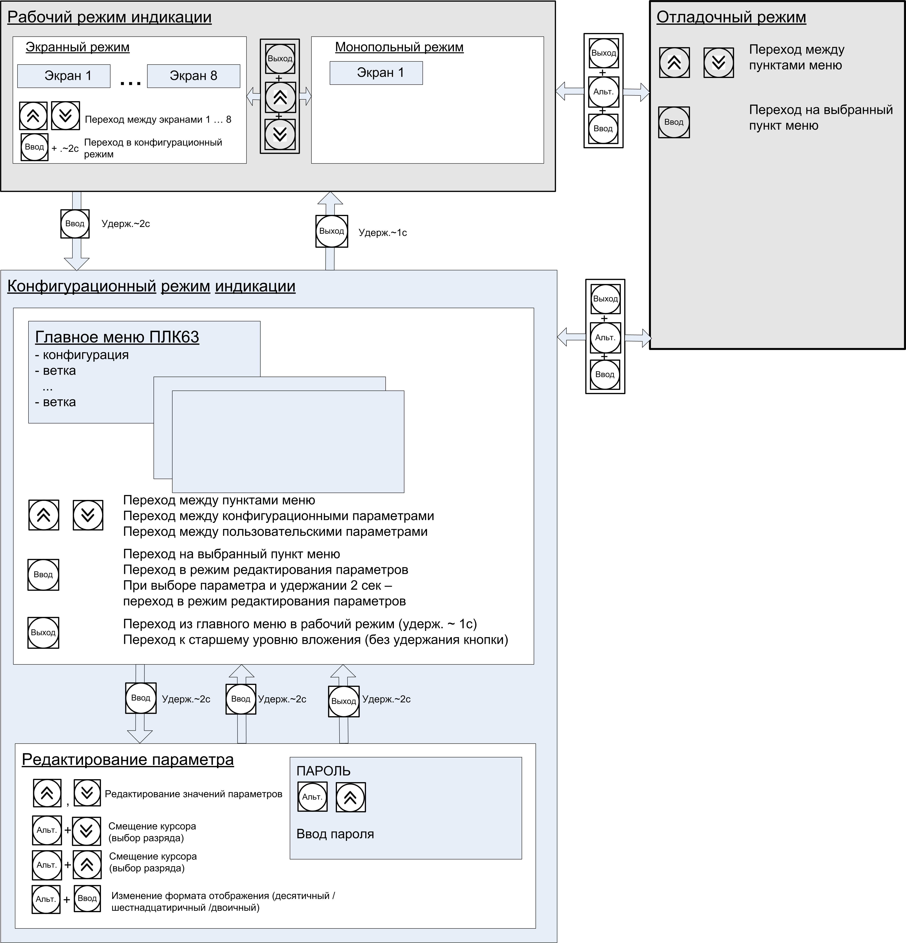
Рисунок 6.1 – Диаграмма переходов между режимами индикации ПЛК

Меню контроллера
6.3.1 Меню представляет из себя многоуровневую иерархическую древовидную структуру, в которой находятся конфигурационные параметры, разбитые по ветвям.
При пролистовании ветви меню и конфигурационные параметры помечаются символом на ЖКИ.
Символ «« (перед названием пункта) указывает на то, что пункт является ветвью;
Символ «*» (перед названием пункта) указывает на то, что пункт является параметром.
Символ «>» перед названием ветви в верхней строке указывает на уровень иерархии текущей ветви («>» – первый уровень, «>>« – второй уровень).
Переход в выбранную подветвь (увеличение уровня вложенности) осуществляется кнопкой . Выход из подветви (уменьшение уровня вложенности) осуществляется кнопкой . Для перемещения по пунктам используются кнопки и .

Редактирование значений параметров
В контроллере предусмотрено редактирование значений параметров следующих типов: число с плавающей точкой; целые числа; координаты точки; время; дата; время и дата; параметр со значением, выбираемым из списка.
Для перехода в режим редактирование параметра необходимо, находясь на выбранном параметре, нажать кнопку и удерживать ее приблизительно 2 сек.
Для изменения значения параметров, например, числа с плавающей точкой, используются кнопки и , нажатием кнопок + курсор передвигается к старшим разрядам, нажатием кнопок + – к младшим.
Положение десятичной точки (порядок значения) можно изменять нажатиями кнопок и , установив курсор на символ «.».
Для записи измененного значения необходимо нажать кнопку и удерживать ее приблизительно 2 сек. Для выхода из режима редактирования без изменения значения параметра необходимо нажать кнопку и удерживать ее приблизительно 2 сек.
Для смены режима отображения значения параметра (десятичный/ двоичный/ шестнадцатеричный) необходимо в режиме редактирования нажать кнопки + .
Если доступ к параметру требует ввода пароля, то ввод пароля производится нажатием кнопок и , а нажатие кнопок + подтверждает ввод пароля.

Отладочный режим
Отладочный режим – это режим индикации, имеющий свое меню, включающее пункты:
- «Коды ошибок» – включает в себя просмотр кодов ошибок. Перечень и расшифровка кодов ошибок приведен в Приложении Ж.
- «Перезагрузка» – приводит к перезагрузке прибора.
- «Сброс eeprom» – сброс всех конфигурационных и пользовательских параметров в значения, установленные по умолчанию.
- «Калибровка АЦП, ХС, ЦАП» - используются только на заводе-изготовители.
Переходы по пунктам меню осуществляются так же, как и в конфигурационном режиме (см. п. 6.3).

Смена прошивки ядра контроллера
В контролере имеется возможность прошивки ядра контроллера. Это необходимо делать по возможности сразу после выхода новой версии прошивки, которую можно скачать с сайта. Прошивка ядра контроллера осуществляется через порт DBGU контроллера с помощью переходной платы и кабеля прошивки КС1 или кабеля КС2 и специальной программы «Мастер прошивки ПЛК63». Подробнее о ходе прошивки описано в самом «Мастере прошивки».

Меры безопасности
7.1 По способу защиты от поражения электрическим током контроллер соответствует классу II по ГОСТ 12.2.007.0-75.
7.2 В контроллере используется опасное для жизни напряжение. При установке контроллера на объекте, а также при устранении неисправностей и техническом обслуживании необходимо отключить контроллер и подключаемые устройства от сети.
7.3 Не допускается попадание влаги на выходные контакты выходного разъема и внутренние электроэлементы контроллера. Запрещается использование контроллера в агрессивных средах с содержанием в атмосфере кислот, щелочей, масел и т. П.
7.4 Подключение, регулировка и техобслуживание контроллера должны производиться квалифицированными специалистами, изучившими настоящее руководство по эксплуатации.

Техническое обслуживание
8.1 При выполнении работ по техническому обслуживанию контроллера соблюдать меры безопасности, изложенные в разд. 7.
8.2 Технический осмотр контроллера проводится обслуживающим персоналом не реже одного раза в 6 месяцев и включает в себя выполнение следующих операций:
- очистку корпуса контроллера, а также его клеммных колодок от пыли, грязи и посторонних предметов;
- проверку качества крепления контроллера на DIN-рейке;
- проверку качества подключения внешних связей.
Обнаруженные при осмотре недостатки следует немедленно устранить.
8.3 Замена элемента питания встроенных часов контроллера, рассчитанного на работу в течение 6 лет с момента изготовления, осуществляется по истечении срока службы, а также ранее, в случае выявления сброса встроенных часов контроллера при отключении питания.
Последовательность выполнения замены элемента следующая:
1) Аккуратно поддев отверткой с правой стороны верхнюю крышку корпуса, открыть корпус контроллера.
2) Вынуть шлейф из нижней платы.
3) Извлечь использованный элемент питания.
4) Установить новый элемент питания типа CR2032.
5) Вставить межплатный шлейф в нижнюю плату.
6) Собрать корпус прибора.
7) Подключив питание прибора, настроить часы контроллера.
8) Выключить питание контроллера.
9) Через время не менее 20 сек включить питание и проверить работу часов.

Маркировка и упаковка
10.1 При изготовлении на контроллер наносятся:
- наименование контроллера и вариант его модификации;
- класс точности контроллера;
- изображение знака утверждения типа;
- изображение знака соответствия требованиям НТД;
- товарный знак предприятия-изготовителя;
- уникальный штрих-код (заводской номер);
- год изготовления;
- диапазон напряжений питания и потребляемая мощность.
10.2 Упаковка контроллера производится в потребительскую тару, выполненную из гофрированного картона.

Транспортировка и хранение
11.1 Контроллер должен транспортироваться в упаковке при температуре от минус 25 до +55 °C и относительной влажности воздуха не более 95 % (при 35 °С).
11.2 Транспортирование допускается всеми видами закрытого транспорта.
11.3 Транспортирование на самолетах должно производиться в отапливаемых герметизированных отсеках.
11.4 Условия хранения контроллера ПЛК63 в транспортной таре на складе потребителя должны соответствовать условиям 1 по ГОСТ 15150-69.
11.5 Воздух помещения не должен содержать агрессивных паров и газов.

Комплектность
Контроллер ПЛК63 1 шт.
Компакт-диск с программным обеспечением 1 шт.
Гарантийный талон 1 шт.
Руководство по эксплуатации 1 шт.
Паспорт 1 шт.
Переходная плата 1 шт.
Кабель КС1 1 шт.

Гарантии изготовителя
13.1 Изготовитель гарантирует соответствие контроллера ТУ при соблюдении условий эксплуатации, транспортирования, хранения и монтажа.
13.2 Гарантийный срок эксплуатации - 24 месяца со дня продажи.
13.3 В случае выхода контроллера из строя в течение гарантийного срока при соблюдении пользователем условий эксплуатации, транспортирования, хранения и монтажа предприятие-изготовитель обязуется осуществить его бесплатный ремонт или замену.
13.4 В случае необходимости гарантийного и пост-гарантийного ремонта продукции пользователь может обратиться в любой из региональных сервисных центров, адреса которых приведены на сайте компании: www.owen.ru и в гарантийном талоне.

Внимание!
1. Гарантийный талон не действителен без даты продажи и штампа продавца.
2. Компакт-диск с программным обеспечением, кабель КС1, переходную плату пересылать в сервис-центр не нужно.
Приложение А. Габаритный чертеж
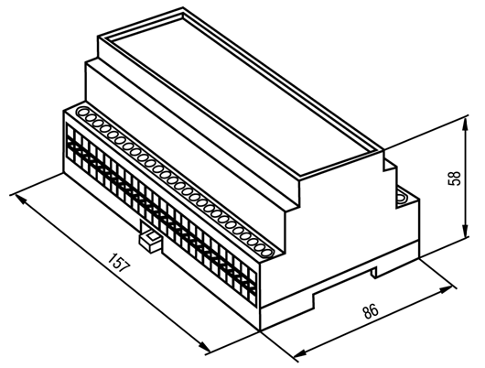
Рисунок А.1 – Габаритный чертеж корпуса
для крепления на DIN-рейку 35 мм
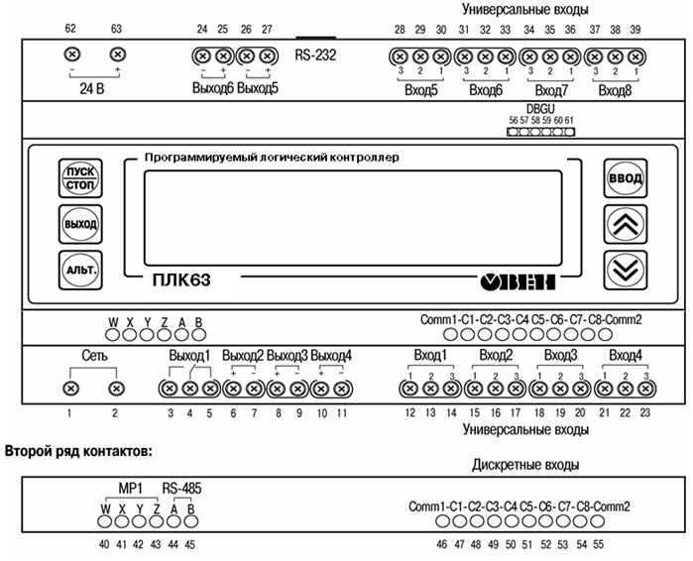
Рисунок А.2 – Вид лицевой панели контроллера и расположение контактов

Приложение Б. Схемы подключения

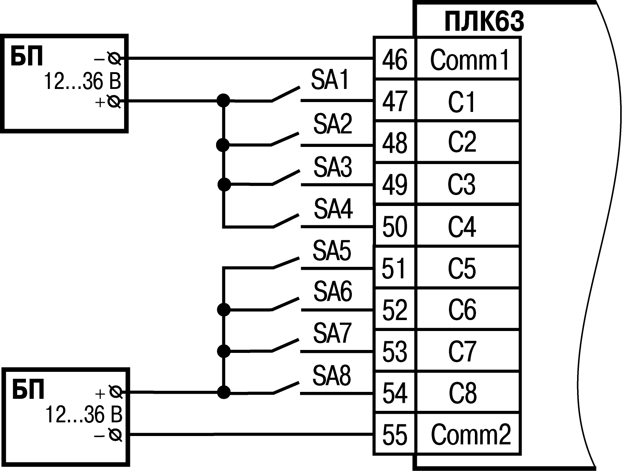
Рисунок Б.1 – Подключение датчиков к дискретным входам
Примечания:
1) Группа входов С1…С4 и С5…С8 гальванически развязаны.
2) Можно использовать встроенный блок питания: один общий или два разных.
3) При использовании одного БП клеммы Comm необходимо объединить.
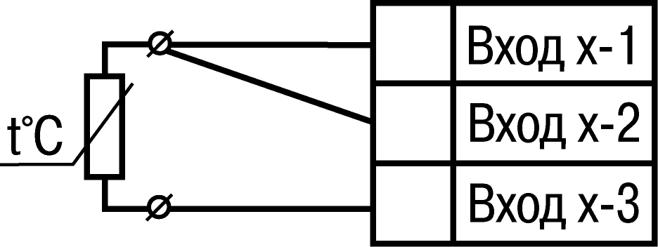
Рисунок Б.2 – Подключение термометра сопротивления
или резистивного датчика по трехпроводной схеме
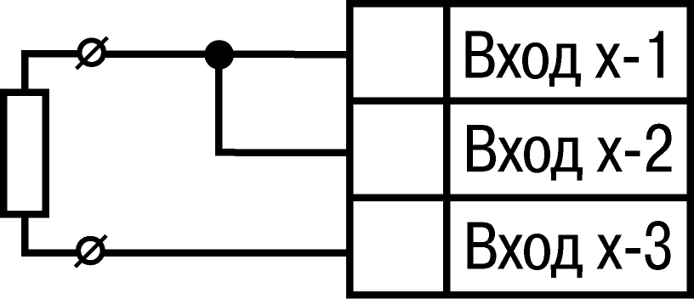
Рисунок Б.3 – Подключение резистивного датчика по двухпроводной схеме
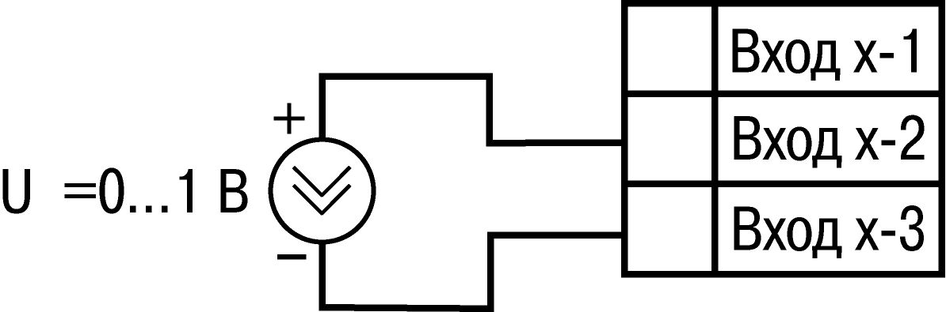
Рисунок Б.4 – Подключение активного датчика
с выходом в виде напряжения 0...1 В
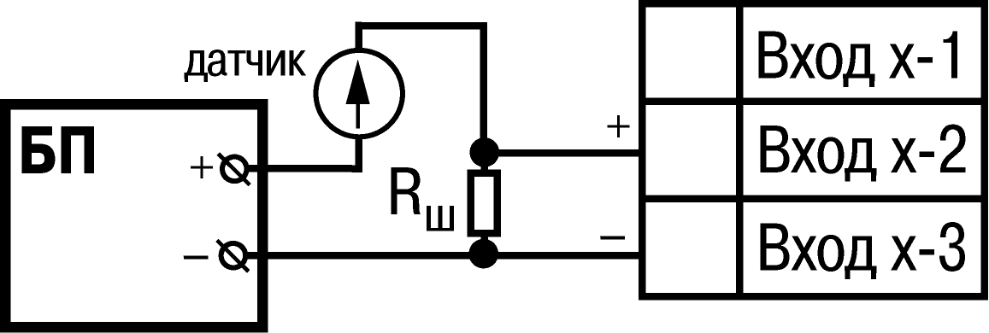
Рисунок Б.5 – Подключение активного датчика с токовым выходом 0...5 мА или 0(4)...20 мА (Rш = 100,0 Ом ± 0,1%)
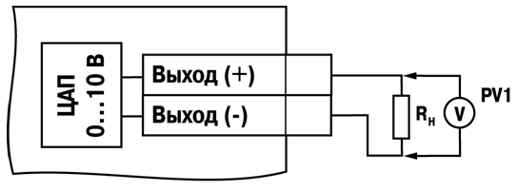
Рисунок Б.6 – Схема подключения нагрузки к ВЭ типа У. Rн > 2 кОм
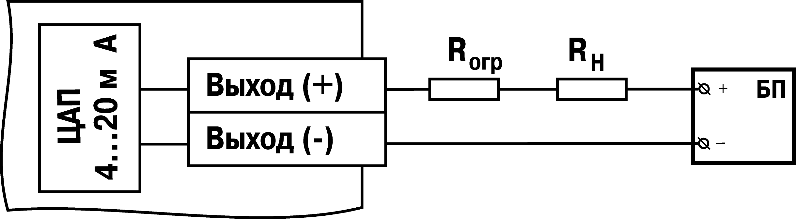
Рисунок Б.7 – Схема подключения нагрузки к ВЭ типа И
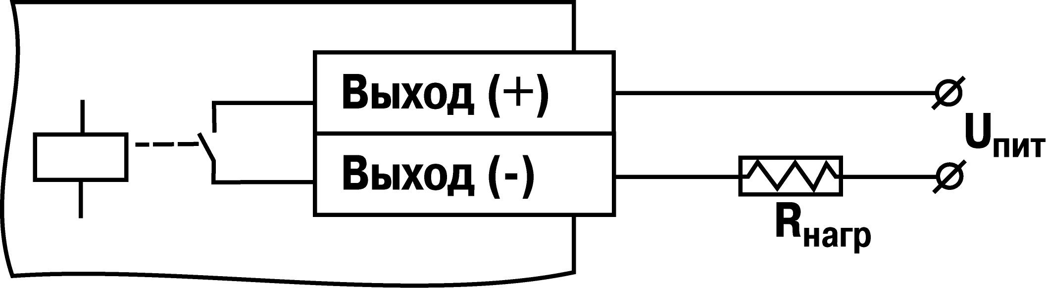
Рисунок Б.8 – Схема подключения нагрузки к ВЭ типа Р
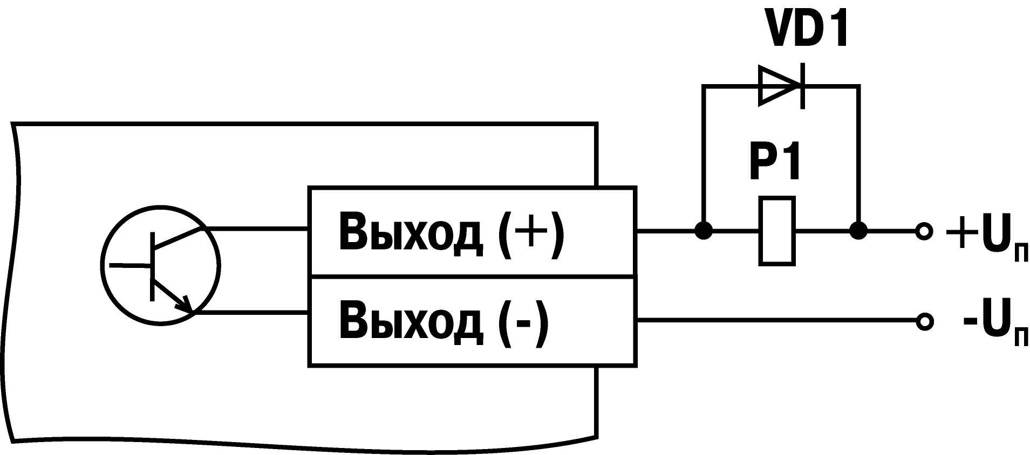
Рисунок Б.9 – Схема подключения нагрузки к ВЭ типа К
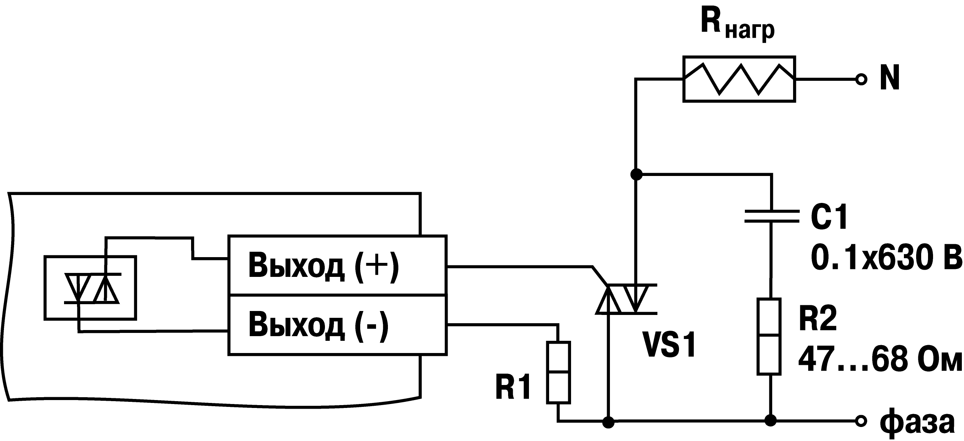
Рисунок Б.10 – Схема подключения нагрузки к ВЭ типа С
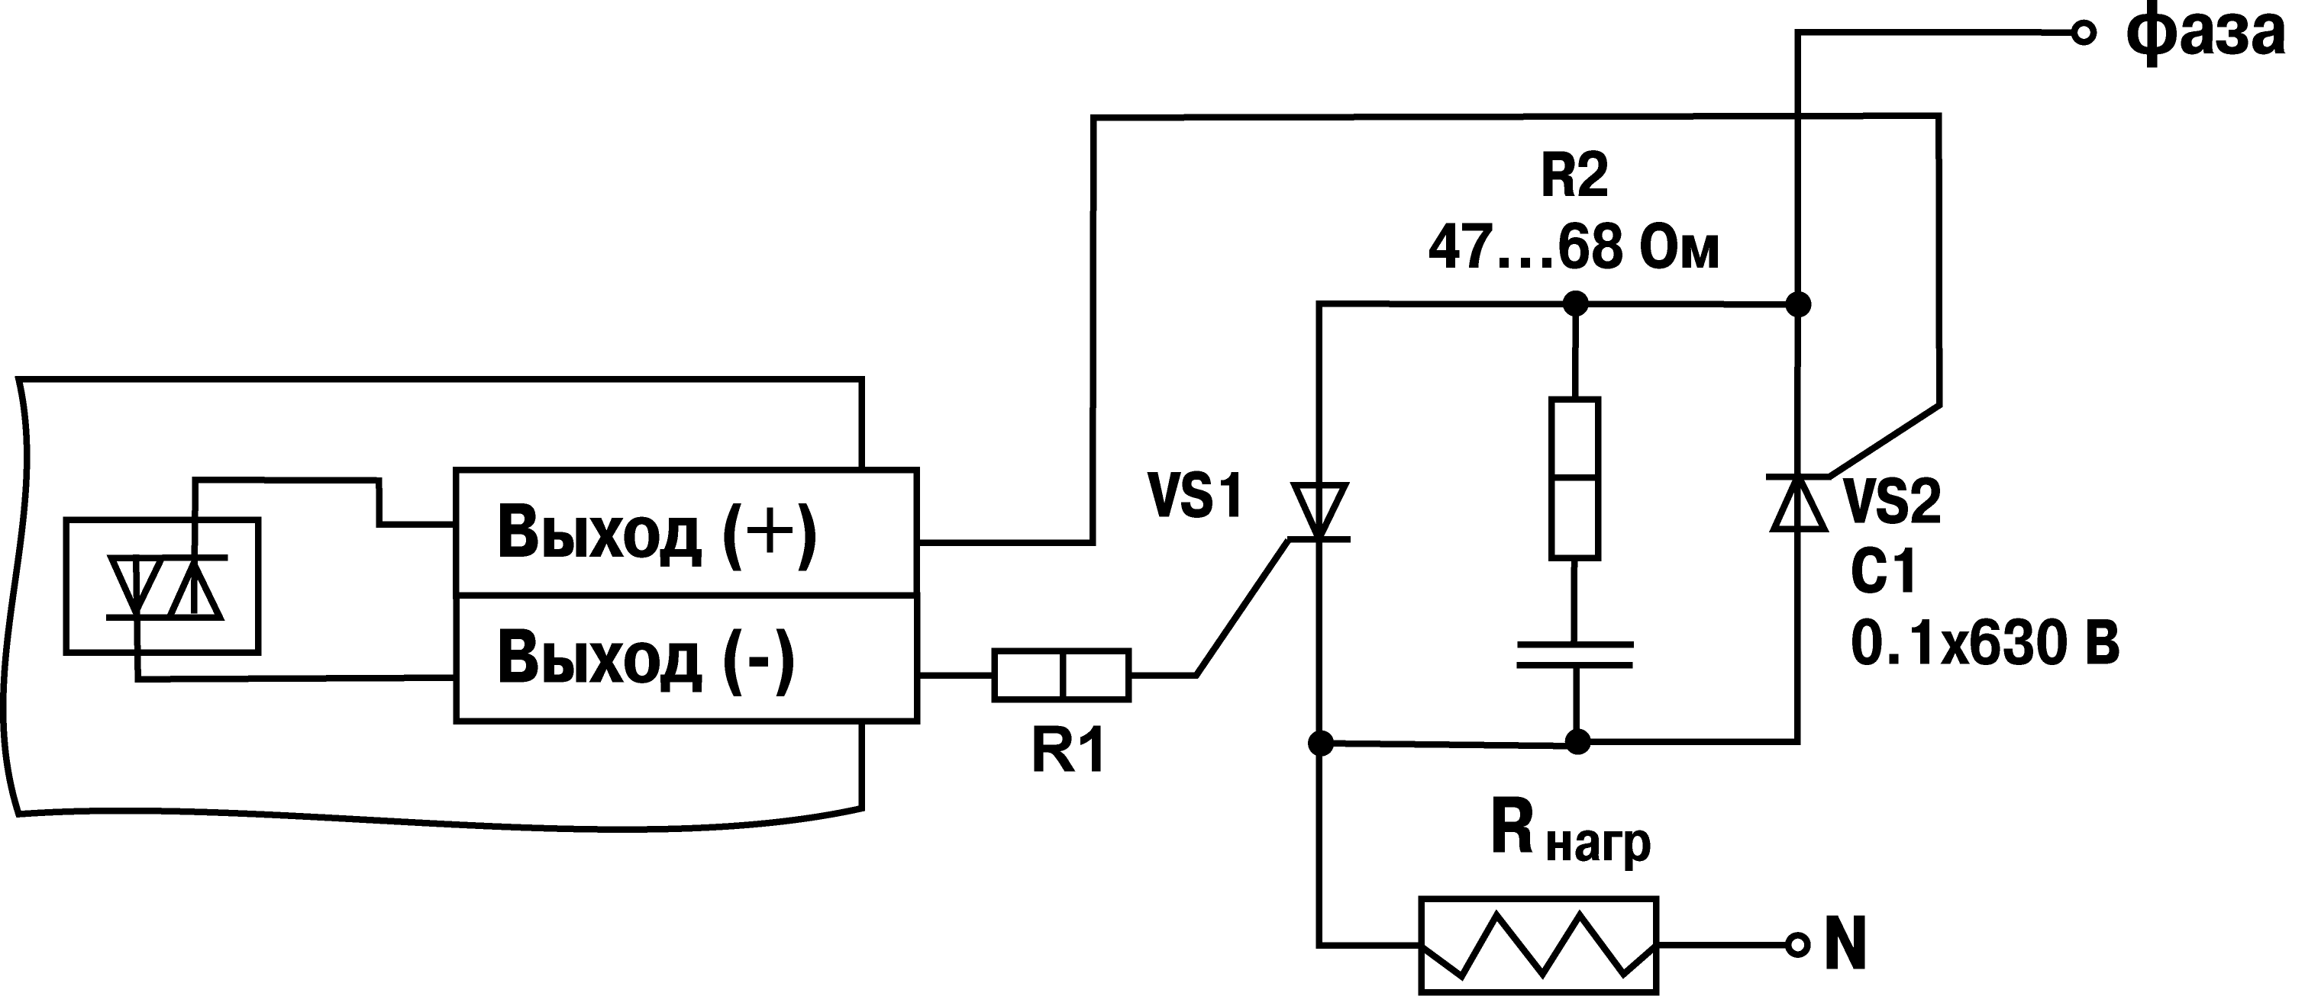
Рисунок Б.11 – Схема подключения нагрузки к ВЭ типа С
двух тиристоров, подключенных встречно-параллельно
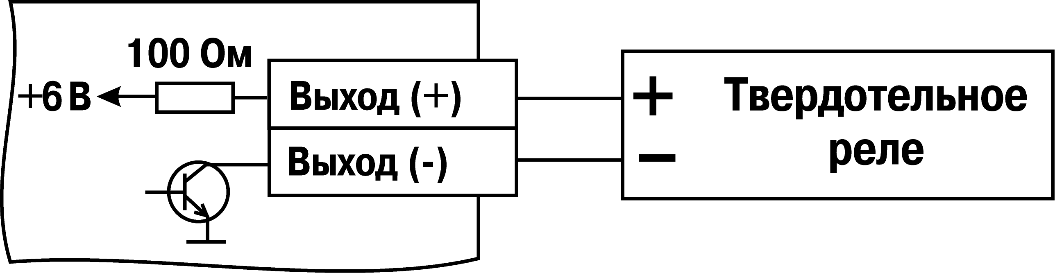
Рисунок Б.12 – Схема подключения нагрузки к ВЭ типа Т
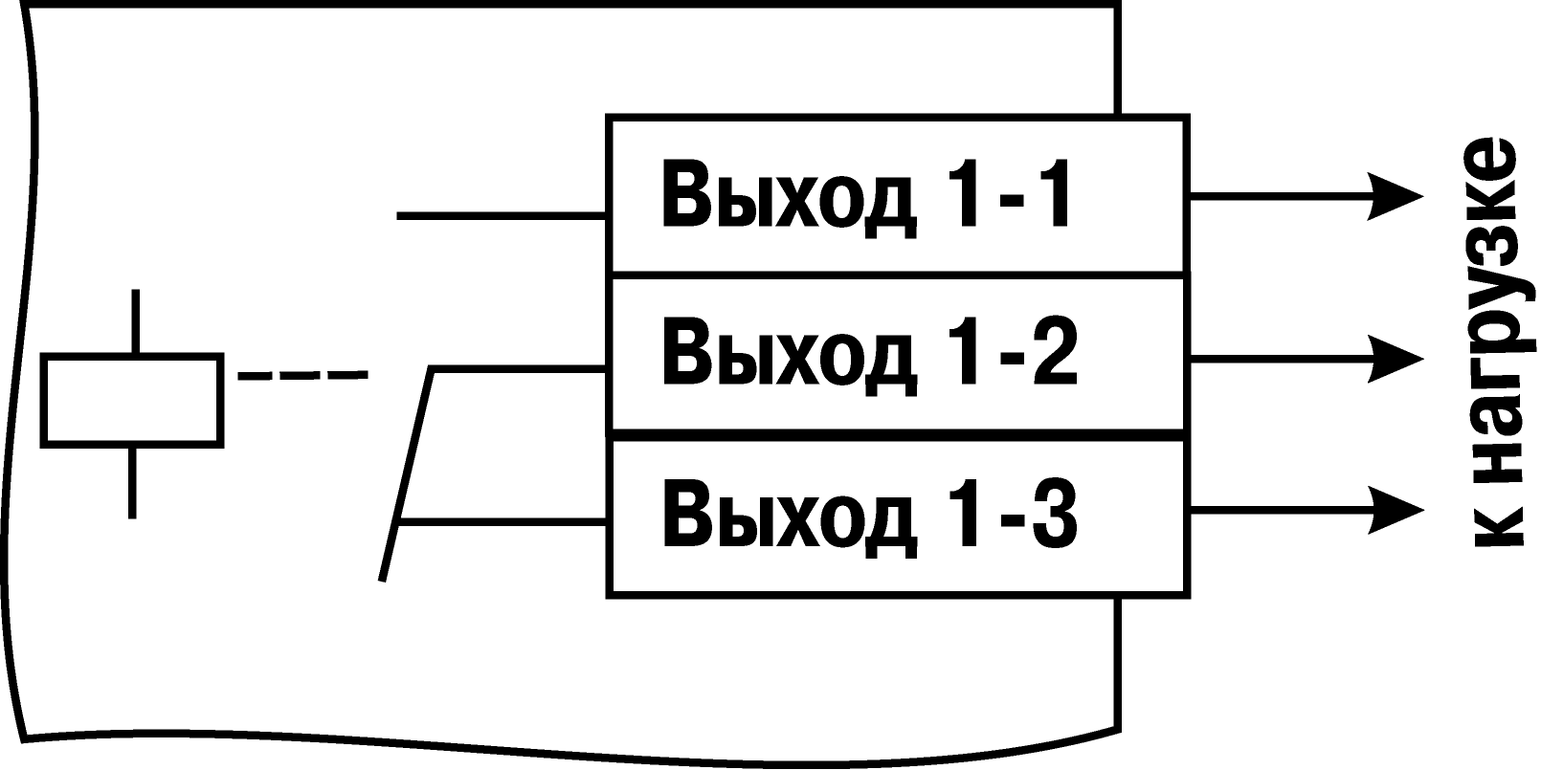
Рисунок Б.13 – Схема подключения нагрузки к ВЭ типа Р (для первого ВЭ)
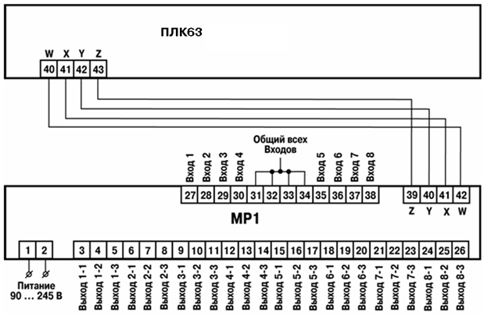
Рисунок Б.14 – Схема подключения модуля МР1 к ПЛК63

Приложение В. Схемы распайки кабелей
Рисунок В.1 – Схема кабеля КС1
(для программирования), входящего в комплект поставки

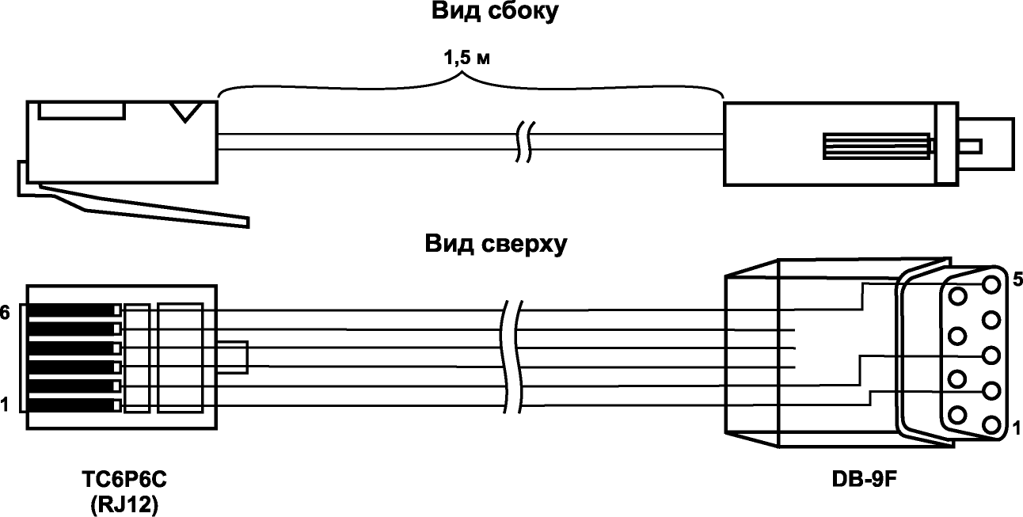

Рисунок В.2 – Схема кабеля КС2

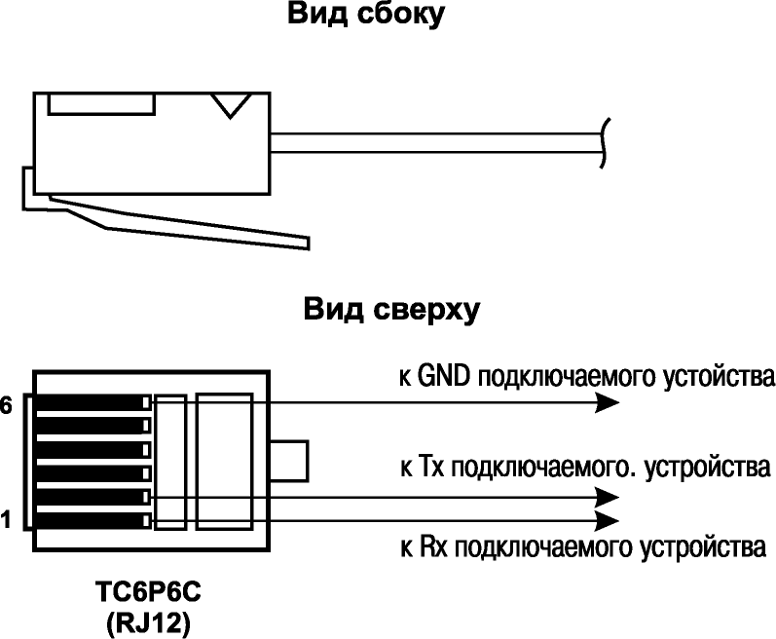

Рисунок В.3 – Схема распайки соединительного кабеля
для подключения к порту RS-232 ПЛК63

Приложение Г. Структура ветвей меню прибора

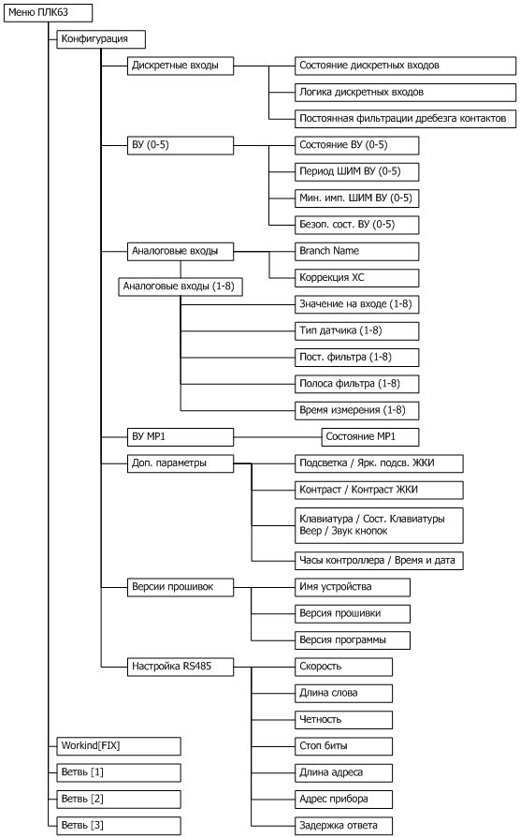
Рисунок Г.1 – Структура ветвей меню прибора
Приложение Д.
Назначение контактов клеммной колодки прибора
Номер контакта | Назначение | Номер контакта | Назначение
1 | Питание (Сеть) | 31 | Вход 6 (3)
2 | Питание (Сеть) | 32 | Вход 6 (2)
3 | Выход 1-1 | 33 | Вход 6 (1)
4 | Выход 1-2 | 34 | Вход 7 (3)
5 | Выход 1-3 | 35 | Вход 7 (2)
6 | Выход 2-1 (+) | 36 | Вход 7 (1)
7 | Выход 2-2 (–) | 37 | Вход 8 (3)
8 | Выход 3-1 (+) | 38 | Вход 8 (2)
9 | Выход 3-2 (–) | 39 | Вход 8 (1)
10 | Выход 4-1 (+) | 40 | Подключение МР1 (W)
11 | Выход 4-2 (–) | 41 | Подключение МР1 (X)
12 | Вход 1 (1) | 42 | Подключение МР1 (Y)
13 | Вход 1 (2) | 43 | Подключение МР1 (Z)
14 | Вход 1 (3) | 44 | RS-485 (A)
15 | Вход 2 (1) | 45 | RS-485 (B)
16 | Вход 2 (2) | 46 | Общий контакт для дискретных входов (Comm)
17 | Вход 2 (3) | 47 | Дискретный вход 1 (C1)
18 | Вход 3 (1) | 48 | Дискретный вход 2 (C2)
19 | Вход 3 (2) | 49 | Дискретный вход 3 (C3)
20 | Вход 3 (3) | 50 | Дискретный вход 4 (C4)
21 | Вход 4 (1) | 51 | Дискретный вход 5 (C5)
22 | Вход 4 (2) | 52 | Дискретный вход 6 (C6)
23 | Вход 4 (3) | 53 | Дискретный вход 7 (C7)
24 | Выход 6 (–) | 54 | Дискретный вход 8 (C8)
25 | Выход 6 (+) | 55 | Общий контакт для дискретных входов (Comm)
26 | Выход 5 (–) | 56–61 | DBGU (для программирования контроллера)
27 | Выход 5 (+) | 62 | Источник напряжения минус 24 В
28 | Вход 5 (3) | 63 | Источник напряжения плюс 24 В
29 | Вход 5 (2) | RJ12 | RS-232 (подключение к ПК)
30 | Вход 5 (1)

Приложение Е.
Перечень электронных документов, необходимых для начала работы с контроллером ПЛК63

Имя файла | Папка на диске из комплекта  поставки | Описание документа
CoDeSys_V23_RU.pdf | Документация | Руководство пользователя. Программирование в среде CoDeSys 2.3, (документация от 3S Software)
CoDeSys_Visu_V23_RU.pdf | Документация | Дополнение к руководству пользователя.  Визуализация в среде CoDeSys 2.3
Конфигурирование области ввода/вывода ПЛК. Руководство пользователя.pdf | Документация | Руководство пользователя.  Конфигурирование периферийного оборудования (портов ввода/вывода и сетевых интерфейсов) в окне PLC_Configuration
First_OWEN_PLC_Programming.pdf First Steps with CoDeSys RU.pdf | Документация/ Первые шаги в CoDeSys | Примеры. Создание программ на языках FBD, LD и создание визуализации в CoDeSys.
Описание меню, панелей инструментов, закладок.doc | Рекомендации и примеры | Краткое описание. Работа в системе программирования СoDeSys, описание меню, окон, кнопок и панелей инструментов.
Настройка использования русского языка в CoDeSys.doc | Рекомендации и примеры | Руководство по настройке корректного отображения символов кириллицы в среде программирования CoDeSys 2.3
Описание интерфейса библиотеки ФБ для работы с протоколом Овен.pdf | Библиотеки ОВЕН | Описание интерфейса библиотеки ФБ для работы с протоколом Овен
Описание интерфейса библиотеки ФБ для работы с протоколом Modbus.pdf | Библиотеки ОВЕН | Описание интерфейса библиотеки ФБ для работы с протоколом Modbus
Описание интерфейса библиотеки для управления ЖКИ.pdf | Библиотеки ОВЕН | Описание интерфейса библиотеки для управления ЖКИ
01 Установка Target-файла.avi  02 Запуск CoDeSys, созд. проекта.avi  03 Login по RS-232.avi | Видео-инструкции | Установка target-файла  Запуск CoDeSys, созд. проекта  Login по RS-232
 |  | Перечень конфигурационных и оперативных параметров

Приложение Ж.
Коды ошибок контроллера ПЛК63
Код ошибки | Расшифровка ошибки | Что делать пользователю
0 | Отсутствует ошибка | Можно продолжать работу
2 | Выход из sleep | Неправильный график снижения напряжения питания. Возможно, имеется аппаратная проблема. При неоднократном проявлении рекомендуется отправить контроллер в ремонт.
3 | Произошла перезагрузка сторожевым таймером, обусловленная зависанием. | Проверить программу CodeSys на наличие ошибок.
4 | Soft reset | Произошла перезагрузка пользователем нажатием 3-х кнопкок на клавиатуре контроллера либо перезагрузка была вызвана из программы CodeSys
5 | User reset | Перезагрузка по появлению сигнала на ножке Reset ЦП. Этот сигнал может быть наведён сильной помехой либо паразитными утечками на плате (например, в случае наличия влаги внутри корпуса). Просушить контроллер, если не помогает – отправить в ремонт.
6 | Перезагрузка по сигналу BrownOut | Нарушение режима питания схемы контроллера. При неоднократном проявлении рекомендуется отправить контроллер в ремонт.
401 | Ошибка взаимодействия с EEPROM | Эти ошибки могут быть обусловлены либо ошибкой в программе CodeSys, связанной, например, со слишком частыми обращениями к памяти EEPROM контроллера, либо нарушением функций работы самого EEPROM. В последнем случае необходимо отправить контроллер в ремонт.
402 | Ошибка записи в EEPROM
403 | Ошибка чтения из EEPROM
404 | Ошибка работы EEPROM
500 | Заголовок конфигурации повреждён | Программа CodeSys в контроллер записана некорректно и её необходимо обновить.
501 | Слишком много уровней конфигурации | Ошибка в программе CodeSys, создано слишком много уровней вложенности при создании пользовательских параметров. Её необходимо устранить.
600 | Ошибка вспомогательного процессора | Отправить контроллер в ремонт.
601 | Ошибка контроллера входов/выходов | Отправить контролер в ремонт.
1001 | Дерево конфигураций содержит ошибки | Ошибка в программе CodeSys при создании пользовательских параметров, её необходимо устранить.

Ошибки с кодом 0…6 являются не критичными, индицируются только по запросу пользователя и не сопровождаются звуковой сигнализацией.
Ошибки с кодами большими 400 являются критичными. Работа программы контроллера останавливается, контроллер переходит в режим индикации кода ошибок на экране и сопровождаются звуковой сигнализацией.

Лист регистрации изменений

№ изменения | Номера листов (стр.) |  |  |  | Всего листов (стр.) | Дата внесения | Подпись
№ изменения | измен. | заменен | новых | аннулир. | Всего листов (стр.) | Дата внесения | Подпись

Свидетельство о приемке и продаже

Прибор ПЛК63, заводской номер

соответствует требованиям ТУ 4252-003-46526536-2008 и признан годным к эксплуатации.

Штамп ОТК Подпись _______________________

Дата выпуска

Дата продажи Отметка продавца _________________

